Resolución del Pleno del Instituto de Transparencia, Acceso a la Información Pública y Protección de Datos Personales del Estado de México y Municipios, con domicilio en Metepec, Estado de México, a siete de julio de dos mil veintiuno.

VISTO el expediente electrónico formado con motivo del recurso de revisión número 02440/INFOEM/IP/RR/2021, interpuesto por el C. xxxxxxxxxxxxxxxxxxxxxxxx xxxxxxxxxxxxx, quien en lo sucesivo y para efectos prácticos se le denominara el recurrente, en contra de la respuesta del Ayuntamiento de Cuautitlán Izcalli, en lo subsecuente el sujeto obligado, se procede a dictar la presente resolución.

A N T E C E D E N T E S

PRIMERO. De la solicitud de información.
Con fecha veintiséis de marzo de dos mil veintiuno, el recurrente presentó a través del Sistema de Acceso a la Información Mexiquense (SAIMEX) ante el sujeto obligado, la solicitud de acceso a la información pública, registrada bajo el número de expediente 00175/CUAUTIZC/IP/2021, mediante la cual solicitó información en el tenor siguiente:

“Solicito lo siguiente: 1) Confirme el articulo 57 de la Ley de Transparencia, solicito el certificado en materia de acceso a la informacion, transparencia y proteccion de datos personales, emitida por el INFOEM, del titular de transparencia asi como las constancias que acrediten la experiencia en materia de transparencia y acceso a la informacion 2) Conforme el articulo 31. de la Ley de proteccion de datos personales en posesion de los sujetos obligados del estado de mexico y muncipios, solicito los AVISOS DE PRIVACIDAD INTEGRAL de cada una de las areas 3)Conforme el articulo 48 de la Ley de proteccion de datos personales en posesion de los sujetos obligados del estado de mexico y municipios, solicito los DOCUMENTO DE SEGUIRIDAD de cada una de las areas. 4) Solicito me sea remitido el informe de sesion de comite de transparencia del año 2019 y 2020 5) Solicito resoluciones del comite de transparencia del 2019 al 2020 6)Solciito integrantes del comite de transparencia del 2019 al 2020 En caso de que el punto 4, 5 y 6 solicito tambien esten debidamente llenados en el portal de IPOMEX conforme a los lineamientos tecnicos 7) Solicito recibos de nomina de la primera quincena de octubre en versión publica de todo el personal adscrito al organismo 8) solicito el acuerdo del comite de transparencia que avale la version publica 9)Solicito listado de Servidores Publicos Habiliados con los que cuenta el Organismo 10) Solicito las acciones de mejora que ha implementado el o la titular a partir de su llegada 11) Solicito el registro de solicitudes de SAIMEX recibidas y atendidas en el año 2019 y 2020 12) solicito los procedimientos de licitacion publica en el año 2019 y 2020 14) solicito el directorio de los servidores publicos 2020 13) solicito nombre de las personas que han causado baja del organismo en el año 2019 y 2020 Toda información requerida es clara y precisa, por lo que en caso de que soliciten una innecesaria aclaración o se envié información diferente, conforme el articulo 124 de la ley de transparencia se solicitara la desclasificación del acuerdo en caso de que entre en los supuestos. De igual manera solicito el índice de expedientes clasificados como reservados, solicito sus acciones de transparencia proactiva y de información de interés publico Solicito el fondo fijo del C. Ricardo Nuñez Ayala, todas las facturas, desgloce de facturas, y requisiciones del 2019 al 2021. Solicito el fondo fijo del personal que este adscrito a presidencia o a la oficina de presidencia, desgloce de facturas, facturas y requisiciones del 2019 al 2021.”

Modalidad de entrega: a través del SAIMEX.
SEGUNDO. De la respuesta del sujeto obligado.
De las constancias que obran en el expediente del sistema SAIMEX, aperturado con motivo del ingreso de la solicitud de información, se advierte que en fecha veintitrés de abril de dos mil veintiuno, el sujeto obligado emitió respuesta en los términos siguientes:

“En respuesta a la solicitud recibida, nos permitimos hacer de su conocimiento que con fundamento en el artículo 53, Fracciones: II, V y VI de la Ley de Transparencia y Acceso a la Información Pública del Estado de México y Municipios, le contestamos que:
Por medio del presente y con fundamento en los artículos 3, 11, 40, 41, 46, 53 fracciones II, V y VI y demás relativos y aplicables de la Ley de Transparencia y Acceso a la Información Pública del Estado de México y Municipios, así como el numeral TREINTA Y OCHO inciso d), de sus Lineamientos para la recepción, trámite y resolución de las solicitudes de acceso a la información, así como de los Recursos de Revisión que deberán de observar los Sujetos Obligados por la Ley de Transparencia y Acceso a la Información Pública del Estado de México y Municipios; le informo la contestación que a su solicitud efectuó (1)Unidad de Transparencia, (2)Tesorería Municipal y (3)Dirección General de Administración. (1). “En atención a la solicitud recibida bajo el folio 00175/CUAUTIZC/IP/2021 y cumpliendo con el requerimiento en el Sistema de Acceso a la Información Pública, donde solicita la siguiente información: “Solicito lo siguiente: 1) Confirme el articulo 57 de la Ley de Transparencia, solicito el certificado en materia de acceso a la informacion, transparencia y proteccion de datos personales, emitida por el INFOEM, del titular de transparencia asi como las constancias que acrediten la experiencia en materia de transparencia y acceso a la informacion 2) Conforme el articulo 31. de la Ley de proteccion de datos personales en posesion de los sujetos obligados del estado de mexico y muncipios, solicito los AVISOS DE PRIVACIDAD INTEGRAL de cada una de las areas 3)Conforme el articulo 48 de la Ley de proteccion de datos personales en posesion de los sujetos obligados del estado de mexico y municipios, solicito los DOCUMENTO DE SEGUIRIDAD de cada una de las areas. 4) Solicito me sea remitido el informe de sesion de comite de transparencia del año 2019 y 2020 5) Solicito resoluciones del comite de transparencia del 2019 al 2020 6)Solciito integrantes del comite de transparencia del 2019 al 2020 En caso de que el punto 4, 5 y 6 solicito tambien esten debidamente llenados en el portal de IPOMEX conforme a los lineamientos tecnicos 7) Solicito recibos de nomina de la primera quincena de octubre en versión publica de todo el personal adscrito al organismo 8) solicito el acuerdo del comite de transparencia que avale la version publica 9)Solicito listado de Servidores Publicos Habiliados con los que cuenta el Organismo 10) Solicito las acciones de mejora que ha implementado el o la titular a partir de su llegada 11) Solicito el registro de solicitudes de SAIMEX recibidas y atendidas en el año 2019 y 2020 12) solicito los procedimientos de licitacion publica en el año 2019 y 2020 14) solicito el directorio de los servidores publicos 2020 13) solicito nombre de las personas que han causado baja del organismo en el año 2019 y 2020 Toda información requerida es clara y precisa, por lo que en caso de que soliciten una innecesaria aclaración o se envié información diferente, conforme el articulo 124 de la ley de transparencia se solicitara la desclasificación del acuerdo en caso de que entre en los supuestos. De igual manera solicito el índice de expedientes clasificados como reservados, solicito sus acciones de transparencia proactiva y de información de interés publico Solicito el fondo fijo del C. Ricardo Nuñez Ayala, todas las facturas, desgloce de facturas, y requisiciones del 2019 al 2021. Solicito el fondo fijo del personal que este adscrito a presidencia o a la oficina de presidencia, desgloce de facturas, facturas y requisiciones del 2019 al 2021.” (sic). Respecto de los numerales uno, dos, tres, cuatro, cinco, seis, siete, diez y once, son competencia de esta Unidad de Transparencia, por lo que se le informa lo siguiente; 1. Del numeral UNO, en el cual solicita lo siguiente (1) Confirme el articulo 57 de la Ley de Transparencia, solicito el certificado en materia de acceso a la informacion, transparencia y proteccion de datos personales, emitida por el INFOEM, del titular de transparencia asi como las constancias que acrediten la experiencia en materia de transparencia y acceso a la información…)SIC Le informo que de acuerdo al artículo 57 de la Ley de Transparencia y Acceso a la Información Pública del Estado de México y Municipios, el cual establece que Titular de la Unidad de Transparencia debe estar certificado por el Instituto de Transparencia, Acceso a la Información Pública y Protección de Datos Personales del Estado de México y Municipios (INFOEM), mediante el modelo de estándar de competencia laboral denominado EC 1057 “Garantizar el derecho de acceso a la información pública”, bajo la metodología del Consejo Nacional de Normalización y Certificación de Competencias Laborales (Conocer) de la Secretaría de Educación Pública, por lo que a efecto de dar cumplimiento adjunto al presente el Certificado de Competencia Laboral del suscrito, mediante el Estándar de Competencia Garantizar el Derecho de Acceso a la Información Pública, el cual contiene datos personales razón por la cual el tema fue puesto a consideración del "Comité de Transparencia" de este Sujeto Obligado, resolviendo la clasificación de la información en versión pública, tal como se aprecia en el Acuerdo Número 045/CUAUTIZC/CT/UT/2020. 2. Del numeral DOS, en el cual solicita lo siguiente; (…2) Conforme el articulo 31. de la Ley de proteccion de datos personales en posesion de los sujetos obligados del estado de mexico y muncipios, solicito los AVISOS DE PRIVACIDAD INTEGRAL de cada una de las areas …)SIC. Respecto de lo anterior le hago de su conocimiento que esta Unidad de Transparencia, en conjunto con todas las áreas a través de sus Servidores Públicos Habilitados, que integran este Sujeto Obligado y tienen a resguardo bases de datos personales, se ha estado trabajando los Avisos de Privacidad desde el mes de marzo del año dos mil veinte, se adjunta al presente en formato PDF, los oficios emitidos por esta Unidad de Transparencia. El día 05 de marzo se les informa a todas las áreas que deberán acudir a una revisión toda vez que ya se habían tenido mesas de trabajo con los Servidores Públicos Habilitados, por lo que se establece un calendario para dichas revisiones. Una vez realizadas las revisiones de la información por parte de esta Unidad, a todas las áreas, el día 18 de marzo del año dos mil veinte, se les estableció como fecha de término el 31 del mismo mes y año, la entrega de Avisos de Privacidad Integrales, simplificados, asimismo las Cedulas de Bases de Datos Personales y los Acuerdos de Versión Pública, sin embargo el día 26 de marzo del año dos mil veinte, se suspendieron actividades derivado de las circunstancias sanitarias, y en estricto apego a la normatividad planteada por las Autoridades en materia de Salud publicadas en el Periódico Oficial “Gaceta del Gobierno” del Estado de México, denominado “Acuerdo por el que se establece el Plan para el Regreso Seguro” a las actividades económicas, sociales, gubernamentales y educativas, con motivo de la contención en la propagación del virus SARS-CoV-2 (en inglés, severe acute respiratory syndrome coronavirus 2, “coronavirus tipo 2 del síndrome respiratorio agudo grave”) causante de la enfermedad por coronavirus de 2019 (COVID-19); que en su artículo NOVENO considera como población vulnerable a todas aquellas personas que padezcan diabetes, hipertensión, enfermedades cardiovasculares, sobrepeso, EPOC, entre otras; tengan más de 60 años, y mujeres embarazadas o en período de lactancia, por lo que, su retorno físico a actividades se dará hasta que el semáforo se encuentre en la etapa de Riesgo Bajo, privilegiando sus funciones laborales desde casa o en un número limitado de días u horas por semana; por otro lado, el artículo DÉCIMO PRIMERO, determina que las actividades gubernamentales que se encuentran suspendidas se reanudarán sin perjuicio de lo previsto en el artículo Noveno del mencionado Plan y, de ser el caso, conforme a los Acuerdos que sobre el particular expidan las dependencias e instituciones públicas competentes, asimismo, las instituciones públicas deberán garantizar las medidas de prevención e higiene emitidas por las autoridades sanitarias, y las actividades jurisdiccionales se reanudarán en términos de los Acuerdos que expidan para tal efecto las autoridades competentes. Asimismo, la autoridad sanitaria del Estado de México anunció el 17 de julio de dos mil veinte que el Semáforo de Control Epidemiológico se encuentra en color “naranja” en toda la Entidad, reanudando actividades este Sujeto Obligado (Ayuntamiento de Cuautitlán Izcalli), el día 03 de agosto del año dos mil veinte. Respecto a lo anterior esta Unidad de Transparencia, emitió oficios de nueva cuenta a todas las áreas, retomando el trabajo realizado para el cumplimiento de los Avisos de Privacidad, el día 13 de octubre del año dos mil veinte, estableciendo como fecha de término el día 26 de octubre del años dos mil veinte, para la entrega de la información, sin embargo aún faltaban algunas áreas de revisión, por lo que se continuo con la etapa de revisión, sin embargo el proceso fue con poco más lento pero continuo, ya que la carga excesiva de trabajo por parte de esta Unidad de Transparencia y todas las áreas que integran este Sujeto Obligado, eran excesivas, ya que las actividades de habían suspendido durante cuatro meses, aunado a que se llevaron a cabo las recomendaciones hechas por las Autoridades competentes en materia de Salud Pública, por lo que no cuenta con el total del personal, en ninguna de las áreas. El pasado 23 de marzo del año dos mil veintiuno, se notificó a todas las áreas que tengan a resguardo datos personas, instruyéndoles que el día 12 de abril del presente año, deberán entregar toda la información referente a los Avisos de Privacidad, esto con la finalidad de dar cumplimiento a lo establecido en la Ley de Protección de Datos Personales en Posesión de Sujetos Obligados del Estado de México y Municipios, se adjunta en formato PDF, los oficios emitidos. De lo antes expuesto, se puede observar que esta Unidad Transparencia, ha trabajado en conjunto y de manera continua con todas las áreas de este Sujeto Obligado, a través de los Servidores Públicos Habilitados, por lo que una vez integrados los Avisos de Privacidad de todas las áreas se someterán a Comité de Transparencia, para su aprobación , posteriormente se registraran las Cedulas de Bases de Datos Personales, en INTRANET, en la página oficial del Instituto de Transparencia, Acceso a la Información Pública y Protección de Datos Personales del Estado de México y Municipios, concluyendo con la publicación de los Avisos de Privacidad Integrales de todas y cada una de las áreas de este Sujeto Obligado (Ayuntamiento de Cuautitlán Izcalli), que tengan a resguardo bases de datos personales y/o sensibles), y así dar cumplimiento en lo dispuesto por los artículos 29, 30, 31, 32, 33, 34, 37, 165 fracción II y XIV de la Ley de Protección de Datos Personales en Posesión de Sujetos Obligados del Estado de México y Municipios, los cuales establecen como obligación de los sujetos obligados contar con avisos de privacidad para protección de datos personales que tenga en su posesión, y registrarlos ante INFOEM Instituto de Transparencia, Acceso a la Información Pública y Protección de Datos Personales del Estado de México y Municipios. 3. Del numeral TRES, en el cual solicita lo siguiente; (… 3)Conforme el articulo 48 de la Ley de proteccion de datos personales en posesion de los sujetos obligados del estado de mexico y municipios, solicito los DOCUMENTO DE SEGUIRIDAD de cada una de las areas…)SIC Le informo que por la naturaleza del contenido del documento de seguridad donde se establecen las acciones, actividades, controles o mecanismos administrativos, técnicos y físicos que permitan proteger los datos personales, se considera confidencial motivo por el cual no se puede entregar dicha información, de acuerdo a lo establecido en el artículo 43 segundo párrafo de la Ley de Protección de Datos Personales en Posesión de Sujetos Obligados del Estado de México y Municipios. Es importante mencionar que el proporcionar el documento de seguridad se harían públicas las medidas generales de seguridad cuya aplicación es obligatoria para todos los sistemas y bases de datos personales, y el hacerlo público pondría en riesgo los datos personales que se resguardan causando un daño inminente, destacando la relación de causa-efecto de que el daño que se pueda producir con la liberación de la información sea mayor que el interés jurídico de conocerla, aunado a que se encuentran en proceso de elaboración al igual que los avisos de privacidad. 4. Del numeral CUATRO, en el cual solicita lo siguiente; (…4) Solicito me sea remitido el informe de sesion de comite de transparencia del año 2019 y 2020…)SIC Le hago de su conocimiento que dicha información se considera una obligación de transparencia, por lo que podrá encontrarla en la Plataforma IPOMEX, (Información Pública de Oficio Mexiquense), en la FRACCIÓN XLIII A, “Informe de sesiones del comité de transparencia”, información que se encuentra actualizada en el siguiente link para el ejercicio 2019; https://www.ipomex.org.mx/ipo3/lgt/indice/CUAUTITLANIZCALLI/art_92_xliii_b/1.web Y para el ejercicio 2020, en el siguiente link; https://www.ipomex.org.mx/ipo3/lgt/indice/CUAUTITLANIZCALLI/art_92_xliii_b/2.web 5. Del numeral CINCO, en el cual solicita lo siguiente; (…5) Solicito resoluciones del comite de transparencia del 2019 al 2020…)SIC Le hago de su conocimiento que dicha información se considera una obligación de transparencia, por lo que podrá encontrarla en la Plataforma IPOMEX, (Información Pública de Oficio Mexiquense), en la FRACCIÓN XLIII B “Informe de resoluciones del comité de transparencia”, información que se encuentra actualizada en el siguiente link para el ejercicio 2019; https://www.ipomex.org.mx/ipo3/lgt/indice/CUAUTITLANIZCALLI/art_92_xliii_a/1.web Y para el ejercicio 2020, en el siguiente link; https://www.ipomex.org.mx/ipo3/lgt/indice/CUAUTITLANIZCALLI/art_92_xliii_a/2.web 6. Del numeral SEIS, en el cual solicita lo siguiente; (…6)Solciito integrantes del comite de transparencia del 2019 al 2020 En caso de que el punto 4, 5 y 6 solicito tambien esten debidamente llenados en el portal de IPOMEX conforme a los lineamientos técnicos…)SIC Referente a este numeral le hago de su conocimiento que dicha información se considera una obligación de transparencia, por lo que podrá encontrarla en la Plataforma IPOMEX, (Información Pública de Oficio Mexiquense), en la FRACCIÓN XLIII C “Integrantes del comité de transparencia”, información que se encuentra actualizada. En el siguiente link podrá consultar la información solicitada; https://www.ipomex.org.mx/ipo3/lgt/indice/CUAUTITLANIZCALLI/art_92_xliii_c/3.web Asimismo, le informo que todas y cada una de las fracciones del artículo 92, 93 y 94 de la Ley de Transparencia y Acceso a la Información Pública del Estado de México y Municipios, publicadas en la plataforma IPOMEX (Información Pública de Oficio Mexiquense), aplicables para este Sujeto Obligado (Ayuntamiento de Cuautitlán Izcalli), se encuentran actualizadas a la fecha de acuerdo a lo establecido en los Lineamientos Técnicos Generales para la Publicación, Homologación y Estandarización de la Información de las Obligaciones Establecidas en el Título Quinto y en la fracción IV del Artículo 31 de la Ley General de Transparencia y Acceso a la Información Pública, que deben de difundir los Sujetos Obligados en los Portales de Internet y en la Plataforma Nacional De Transparencia. 7. Del numeral NUEVE, en el cual solicita lo siguiente; (…9)Solicito listado de Servidores Publicos Habiliados con los que cuenta el Organismo…)SIC Respecto de este numeral le informó que el día 26 de marzo del presente año, con fundamento en el artículo 159 de la Ley de Transparencia y Acceso a la Información Pública del Estado de México y Municipios, se le solicito una aclaración parcial en el cual se le requirió aclarara de que ORGANISMO requiere la información solicitada, por lo que el día 16 de abril del año dos mil veintiuno transcurrió el plazo de 10 días hábiles, no desahogándose el requerimiento por lo que se tuvo por no presentada la aclaración parcial en su solicitud quedando a salvo sus derechos para ingresarla nuevamente en el Sistema de Acceso a la Información Mexiquense (SAIMEX), con fundamento en el párrafo tercero del artículo 159 de la Ley de Transparencia y Acceso a la Información Pública del Estado de México y Municipios. 8. Del numeral DIEZ, en el cual solicita lo siguiente (…Solicito las acciones de mejora que ha implementado el o la titular a partir de su llegada…)SIC Le hago de su conocimiento las mejoras que se han realizado, durante el periodo que un servidor tomo el cargo como Titular de la unidad de Transparencia del Ayuntamiento de Cuautitlán Izcalli. Es de suma importancia mencionar que es la primera Administración (2019-2021) que a través de su Unidad de Transparencia ha trabajado en la elaboración de los avisos de privacidad con todas y cada una de las áreas de este Sujeto obligado (Ayuntamiento de Cuautitlán Izcalli), esto con el objetivo principal de proteger los datos personales y/o sensibles que se tienen en posesión, así como informar a los titulares de los datos como se protegen los mismos, y así dar cumplimiento en lo dispuesto por los artículos 29, 30, 31, 32, 33, 34, 37, 165 fracción II y XIV de la Ley de Protección de Datos Personales en Posesión de Sujetos Obligados del Estado de México y Municipios, los cuales establecen como obligación de los sujetos obligados contar con avisos de privacidad para protección de datos personales que tenga en su posesión, y registrarlos ante INFOEM Instituto de Transparencia, Acceso a la Información Pública y Protección de Datos Personales del Estado de México y Municipios. Se ha implementado un vínculo estrecho con los Servidores Públicos Habilitados de todas las áreas, a través de las asesorías impartidas por esta Unidad, con el fin de dar cabal cumplimiento en tiempo y forma a las solicitudes de información pública ingresadas a través del Sistema de Acceso a la Información Mexiquense (SAIMEX), de acuerdo a lo dispuesto en la Ley de Transparencia y Acceso a la Información Pública del Estado de México y Municipios; así como a las actualizaciones publicadas en IPOMEX (Información Pública de Oficio Mexiquense). Se exhorta de manera continua a las áreas que den respuesta en el menor tiempo posible a las solicitudes de información pública ingresadas a través del Sistema de Acceso a la Información Mexiquense (SAIMEX). De manera conjunta con el Instituto de Transparencia, Acceso a la Información Pública y Protección de Datos Personales del Estado de México y Municipios (Infoem), se realizado la difusión e impartición de diversas capacitaciones en materia de Transparencia, utilizando las herramientas tecnológicas, toda vez que por la propagación del virus SARS-CoV-2 (en inglés, severe acute respiratory syndrome coronavirus 2, “coronavirus tipo 2 del síndrome respiratorio agudo grave”) causante de la enfermedad por coronavirus de 2019 (COVID-19), no se pueden realizar de manera presencial, sin embrago se hacen a distancia, con el objetivo principal de reforzar los conocimientos, así como el cumplimiento y la aplicación de las obligaciones en materia de transparencia y rendición de cuentas, garantizando la transparencia y el derecho humano de acceso a la información pública. 9. Del numeral ONCE, en el cual solicita lo siguiente (…11) Solicito el registro de solicitudes de SAIMEX recibidas y atendidas en el año 2019 y 2020 …)SIC Le hago de su conocimiento que dicha información se considera una obligación de transparencia, por lo que podrá encontrarla en la Plataforma IPOMEX, (Información Pública de Oficio Mexiquense), en la FRACCIÓN XVII “Registro de solicitudes de acceso a la información recibidas y atendidas”, información que se encuentra actualizada en el siguiente link para el ejercicio 2019; https://www.ipomex.org.mx/ipo3/lgt/indice/CUAUTITLANIZCALLI/art_92_xvii/1.web Y para el ejercicio 2020, en el siguiente link; https://www.ipomex.org.mx/ipo3/lgt/indice/CUAUTITLANIZCALLI/art_92_xvii/2.web • Respecto de la información solicitada del índice de expedientes clasificados como reservados, le hago de su conocimiento que considera una obligación de transparencia, por lo que podrá encontrarla en la Plataforma IPOMEX, (Información Pública de Oficio Mexiquense), en la FRACCIÓN XIX “Índices de los expedientes clasificados como reservados”, información que se encuentra actualizada en el siguiente link; https://www.ipomex.org.mx/ipo3/lgt/indice/CUAUTITLANIZCALLI/art_92_xix.web Por ultimo solicita las acciones de transparencia proactiva Es importante precisar que la Transparencia Proactiva es el conjunto de actividades e iniciativas ordenadas que van más allá de las obligaciones que marca la ley, tratándose de información que voluntariamente los Sujetos Obligados ponen a disposición de los ciudadanos que beneficie a un número importante de solicitantes. Es por ello que este Gobierno Municipal tiene la encomienda principal de informar y transparentar el actuar del mismo, aunado que en el mes de marzo del año dos mi veinte, se decretó la propagación del virus SARS-CoV-2 (en inglés, severe acute respiratory syndrome coronavirus 2, “coronavirus tipo 2 del síndrome respiratorio agudo grave”) causante de la enfermedad por coronavirus de 2019 (COVID-19); pandemia que azoto a toda el país, por lo que se consideró de suma importancia la comunicación e información con la ciudadanía, publicándose información sobre dicha pandemia en la página oficial del Ayuntamiento de Cuautitlán Izcalli, en la cual se daba información actualizada así como las medidas sanitarias implementadas, la cual la puede encontrar publicada en el siguiente link; https://cuautitlanizcalli.gob.mx/covid-19/ Asimismo, le hago de su conocimiento que en la página oficial del Ayuntamiento de Cuautitlán Izcalli, se encuentra publicada la información de Transparencia proactiva de interés temas de interés público en el siguiente link; https://cuautitlanizcalli.gob.mx/ Lo anterior con fundamento en los artículos 12 segundo párrafo, 24 último párrafo, 163 primer párrafo y demás aplicables de la Ley de Transparencia y Acceso a la Información Pública del Estado de México y Municipios; ” (sic) (2). “Por este conducto y en respuesta a la solicitud, 00175/CUAUTIZC/IP/2021, recibida por el Sistema Saimex, que a la letra señala: DESCRIPCIÓN DE LA INFORMACIÓN SOLICITADA: “Solicito lo siguiente: 1) Confirme el articulo 57 de la Ley de Transparencia, solicito el certificado en materia de acceso a la informacion, transparencia y proteccion de datos personales, emitida por el INFOEM, del titular de transparencia asi como las constancias que acrediten la experiencia en materia de transparencia y acceso a la informacion 2) Conforme el articulo 31. de la Ley de proteccion de datos personales en posesion de los sujetos obligados del estado de mexico y muncipios, solicito los AVISOS DE PRIVACIDAD INTEGRAL de cada una de las areas 3)Conforme el articulo 48 de la Ley de proteccion de datos personales en posesion de los sujetos obligados del estado de mexico y municipios, solicito los DOCUMENTO DE SEGUIRIDAD de cada una de las areas. 4) Solicito me sea remitido el informe de sesion de comite de transparencia del año 2019 y 2020 5) Solicito resoluciones del comite de transparencia del 2019 al 2020 6)Solciito integrantes del comite de transparencia del 2019 al 2020 En caso de que el punto 4, 5 y 6 solicito tambien esten debidamente llenados en el portal de IPOMEX conforme a los lineamientos tecnicos 7) Solicito recibos de nomina de la primera quincena de octubre en versión publica de todo el personal adscrito al organismo 8) solicito el acuerdo del comite de transparencia que avale la version publica 9)Solicito listado de Servidores Publicos Habiliados con los que cuenta el Organismo 10) Solicito las acciones de mejora que ha implementado el o la titular a partir de su llegada 11) Solicito el registro de solicitudes de SAIMEX recibidas y atendidas en el año 2019 y 2020 12) solicito los procedimientos de licitacion publica en el año 2019 y 2020 14) solicito el directorio de los servidores publicos 2020 13) solicito nombre de las personas que han causado baja del organismo en el año 2019 y 2020 Toda información requerida es clara y precisa, por lo que en caso de que soliciten una innecesaria aclaración o se envié información diferente, conforme el articulo 124 de la ley de transparencia se solicitara la desclasificación del acuerdo en caso de que entre en los supuestos. De igual manera solicito el índice de expedientes clasificados como reservados, solicito sus acciones de transparencia proactiva y de información de interés publico Solicito el fondo fijo del C. Ricardo Nuñez Ayala, todas las facturas, desgloce de facturas, y requisiciones del 2019 al 2021. Solicito el fondo fijo del personal que este adscrito a presidencia o a la oficina de presidencia, desgloce de facturas, facturas y requisiciones del 2019 al 2021. “SIC Al respecto me permito informar a usted, que atendiendo a lo manifestado sobre: el fondo fijo del C. Ricardo Nuñez Ayala, todas las facturas, desglose de facturas, y requisiciones del 2019 al 2021. Solicito el fondo fijo del personal que este adscrito a presidencia o a la oficina de presidencia, desglose de facturas, facturas y requisiciones del 2019 al 2021. A lo anterior señalado y atendiendo a lo manifestado por la Subtesorería de Egresos, al ser el área que administra y/o resguarda la información la información requerida, esta dependencia determina el cambio de modalidad de entrega de información a “Consulta Directa”, conforme al oficio INFOEM/DGI/224/2021, a través del cual se registró en la bitácora de incidencias, esto por estar así contemplado en el artículo 158 de la Ley de Transparencia y acceso a la Información Pública del Estado de México y Municipios, que a la letra versa: Artículo 158. De manera excepcional, cuando de forma fundada y motivada así lo determine el sujeto obligado, en aquellos casos en que la información solicitada que ya se encuentre en posesión implique análisis, estudio o procesamiento de documentos cuya entrega o reproducción sobrepase las capacidades técnicas administrativas y humanas del sujeto obligado para cumplir con la solicitud , en los plazos establecidos para dichos efectos, se podrá poner a disposición del solicitante los documentos en consulta directa, salvo la información clasificada. Atentos a lo anterior, y considerando que la información requerida debe de someterse un proceso de análisis y disociación para ser proporcionada en Versión Pública, conforme al acuerdo de clasificación de información número 072/CUAUTIZC/CT/TM/2021, aprobado por el Comité de Transparencia; resulta evidente que se ajusta plenamente a lo señalado en el precepto legal antes mencionado, pues supera por mucho la capacidad técnica y del personal para concluir los trabajos necesarios dentro del plazo establecido, aun así fueran incluidos los 7 días adicionales señalados en el artículo 163 párrafo segundo de la Ley antes referida, considerando el volumen de la información, cuyo tamaño digital es de aproximadamente 4.7 GB, lo que sobrepasa por mucho la capacidad del sistema SAIMEX para ser proporcionado por ese medio. Se anexa en formato PDF el oficio INFOEM/DGI/224/2021, así como el acuerdo de clasificación de información número 072/CUAUTIZC/CT/TM/2021. Por lo anterior expuesto se señala el día 21 de mayo del año en curso para la Consulta Directa de la Información, en un horario de 9:00 a 13:00 horas, en las oficinas que ocupa la Tesorería Municipal, ubicada en el tercer piso del Palacio Municipal, Av. 1 de Mayo No. 100, Col. Centro Urbano, C.P. 54700, Cuautitlán Izcalli, Estado de México, con el servidor público C. Fredi Santiago Santiago, no omito mencionar que el “particular” deberá apersonarse en las oficinas antes señaladas, con copia de identificación oficial vigente y original para su cotejo y el acuse de solicitud de información pública, que arroja el Sistema de Acceso a la Información Pública Mexiquense SAIMEX, a efecto de dejar constancia en la que se describan los hechos, autos o circunstancias del proceso administrativo a desarrollar, además de un dispositivo de almacenamiento para el caso de requerir le sea proporcionada la información en medio magnético. Agradeciendo la atención a la presente, quedo de usted para cualquier duda o aclaración. ” (sic) (3). “Con fundamento en el artículo 6° de la Constitución Política de los Estados Unidos Mexicanos; 5° de la Constitución Política del Estado Libre y Soberano de México; 3 fracción XLV, 12, 23 fracción IV, 24 fracción XI y XXV, 25 y 52 de la Ley de Transparencia y Acceso a la Información Pública del Estado de México y Municipios; y en atención a la Solicitud de Información Pública marcada con el número de folio 00175/CUAUTIZC/IP/2020 turnada a través del Sistema SAIMEX a esta Unidad Administrativa, en la cual se requiere lo siguiente: DESCRIPCIÓN DE LA INFORMACIÓN SOLICITADA: “Solicito lo siguiente: 1) Confirme el articulo 57 de la Ley de Transparencia, solicito el certificado en materia de acceso a la informacion, transparencia y proteccion de datos personales, emitida por el INFOEM, del titular de transparencia asi como las constancias que acrediten la experiencia en materia de transparencia y acceso a la informacion 2) Conforme el articulo 31. de la Ley de proteccion de datos personales en posesion de los sujetos obligados del estado de mexico y muncipios, solicito los AVISOS DE PRIVACIDAD INTEGRAL de cada una de las areas 3)Conforme el articulo 48 de la Ley de proteccion de datos personales en posesion de los sujetos obligados del estado de mexico y municipios, solicito los DOCUMENTO DE SEGUIRIDAD de cada una de las areas. 4) Solicito me sea remitido el informe de sesion de comite de transparencia del año 2019 y 2020 5) Solicito resoluciones del comite de transparencia del 2019 al 2020 6)Solciito integrantes del comite de transparencia del 2019 al 2020 En caso de que el punto 4, 5 y 6 solicito tambien esten debidamente llenados en el portal de IPOMEX conforme a los lineamientos tecnicos 7) Solicito recibos de nomina de la primera quincena de octubre en versión publica de todo el personal adscrito al organismo 8) solicito el acuerdo del comite de transparencia que avale la version publica 9)Solicito listado de Servidores Publicos Habiliados con los que cuenta el Organismo 10) Solicito las acciones de mejora que ha implementado el o la titular a partir de su llegada 11) Solicito el registro de solicitudes de SAIMEX recibidas y atendidas en el año 2019 y 2020 12) solicito los procedimientos de licitacion publica en el año 2019 y 2020 14) solicito el directorio de los servidores publicos 2020 13) solicito nombre de las personas que han causado baja del organismo en el año 2019 y 2020 Toda información requerida es clara y precisa, por lo que en caso de que soliciten una innecesaria aclaración o se envié información diferente, conforme el articulo 124 de la ley de transparencia se solicitara la desclasificación del acuerdo en caso de que entre en los supuestos. De igual manera solicito el índice de expedientes clasificados como reservados, solicito sus acciones de transparencia proactiva y de información de interés publico Solicito el fondo fijo del C. Ricardo Nuñez Ayala, todas las facturas, desgloce de facturas, y requisiciones del 2019 al 2021. Solicito el fondo fijo del personal que este adscrito a presidencia o a la oficina de presidencia, desgloce de facturas, facturas y requisiciones del 2019 al 2021.” (Sic) Al respecto, y derivado del análisis a lo requerido por el particular en su solicitud, se informa de cada uno de los puntos los siguiente: • Referente a los puntos 1, 2, 3, 4, 5, 6, 9, 10, 11, correspondientes al “índice de expedientes clasificados como reservados”, corresponde a información que puede ser proporcionada, de manera precisa, por la Unidad de Transparencia, pues es la Dependencia que la genera, administra y/o resguarda de primera mano. • Por lo que hace a los puntos 7, 8, y 13, atendiendo a lo dispuesto en los artículos 2 fracción XI y 41 fracciones I, II, III, IV, y V del Bando Municipal de Cuautitlán Izcalli, Estado de México 2021, son Entidades de la Administración Pública Municipal las siguientes: I. Sistema Municipal para el Desarrollo Integral de la Familia de Cuautitlán Izcalli, Estado de México; II. Organismo Público Descentralizado Municipal para la Prestación de los Servicios de Agua Potable, Alcantarillado y Saneamiento de Cuautitlán Izcalli, denominado OPERAGUA, O.P.D.M.; III. Organismo Público Descentralizado de Carácter Municipal para el Mantenimiento de Vialidades de Cuautitlán Izcalli (MAVICI); IV. Organismo Público Descentralizado de Carácter Municipal denominado Instituto Municipal del Deporte de Cuautitlán Izcalli INDE; y V. Los demás organismos descentralizados, empresas de participación paramunicipal y fideicomisos que, en su caso, sean creados conforme a las normas aplicables; en este sentido, se entiende como Organismo Descentralizado a la forma jurídico-administrativa en que la administración centralizada delega en un Organismo o Institución, facultades jurídicas y administrativas con patrimonio y personalidad jurídica propias para el desarrollo de sus funciones y prestación de servicios, por lo tanto, es aquel que no depende jerárquicamente del gobierno central y tiene ciertas competencias y facultades autónomas. Por ende, se entiende que tal figura se constituye con el propósito de auxiliar al gobierno central, pero cuenta con la facultad, entre otras, de configurar su estructura orgánica de manera autónoma según sus propias necesidades, creado para una mayor eficacia de su administración pública y en la prestación de servicios, lo cual se encuentra sustentado en la Ley Orgánica Municipal del Estado de México que, a efecto de mayor ilustración se transcribe: Artículo 31.- Son atribuciones de los ayuntamientos: …IV. Proponer, en su caso, a la Legislatura local, por conducto del Ejecutivo, la creación de organismos municipales descentralizados para la prestación y operación, cuando proceda de los servicios públicos. […] Artículo 89.- Las dependencias y entidades de la administración pública municipal, tales como organismos públicos descentralizados, empresas de participación mayoritaria y fideicomisos, ejercerán las funciones propias de su competencia previstas y serán responsables del ejercicio de las funciones propias de su competencia, en términos de la Ley o en los reglamentos o acuerdos expedidos por los ayuntamientos. En los reglamentos o acuerdos se establecerán las estructuras de organización de las unidades administrativas de los ayuntamientos, en función de las características socio-económicas de los respectivos municipios, de su capacidad económica y de los requerimientos de la comunidad. De lo anteriormente expuesto resulta evidente que, si bien es cierto los “Organismos” Públicos Descentralizados forman parte de la Administración Pública Municipal, este cuenta con autonomía en su administración, patrimonio y personalidad jurídica propios; razón por la cual esta Dirección General por ser parte del gobierno central y no del organismo en comento, no genera, administra o resguarda la información por Usted requerida, en los puntos 7 y 13, mientras que, por no existir materia para la elaboración del “acuerdo de versión pública”, el punto 8 queda sin efecto. • En relación con los puntos sin número en los que solicita “…el fondo fijo del C. Ricardo Núñez Ayala, todas las facturas, desglose de facturas, y requisiciones del 2019 al 2021.” y “…el fondo fijo del personal que este adscrito a presidencia o a la oficina de presidencia, desglose de facturas, facturas y requisiciones del 2019 al 2021”, le comento que no corresponde a información que esta Dependencia genere, administre y/o resguarde en función de sus atribuciones, por lo que nos encontramos impedidos material y jurídicamente para atender su petición. • Por último, en lo que respecta a los puntos 12 y 14 le comento que la solicitud fue turnada a la Titular de la Unidad de contrataciones y al Titular de la Dirección de Recursos Humanos, por ser las unidades administrativas que generan, administran y/o resguardan la información requerida; petición que fue atendida a través de sus atentos DGA/UC/0301/2021 y DRH/0370/2021, remitiendo la información requerida, los cuales se adjuntan al presente. ” (sic) De lo anteriormente expuesto y fundado a Usted, en términos de los artículos 11, 41, 46 y demás aplicables de la Ley de Transparencia y Acceso a la Información Pública del Estado de México y Municipios, a Usted pido se sirva tener a esta Unidad de Información por notificada en tiempo y forma la contestación a su solicitud de acceso a la información para los efectos legales correspondientes, a través del sistema denominado SAIMEX.
ATENTAMENTE
LIC. HUGO INFANTE LLERENAS” (sic)

Así mismo, no pasa desapercibido que el sujeto obligado adjunto los archivos electrónicos “CERTIFICADO INFOEM (1)_Censurado.pdf”, “13 octubre 2020.pdf”, “18 marzo 2020.pdf”, “175.pdf”, “ACUERDO VP transparencia certificado.pdf”, “05 marzo 2020.pdf”, “12 abril 2021.pdf”, “Solicitud 175.pdf, Infoem224.pdf”, “Acuerdo de VP. 72.pdf”, “DIRECTORIO 175.xlsx” y “DGA_OF_0545_2021 y ANEXOS.pdf”, que se omite su inserción al ser del conocimiento de las partes, máxime que serán objeto de estudio en párrafos posteriores.

TERCERO. Del recurso de revisión.
Inconforme con la respuesta emitida por el sujeto obligado, el ahora recurrente en fecha veintitrés de abril de dos mil veintiuno, interpuso recurso de revisión que fue registrado en el sistema electrónico con el número de expediente 02440/INFOEM/IP/RR/2021, aduciendo como acto impugnado y razones o motivos de inconformidad, los siguientes:

Acto Impugnado:

“Informacion incompleta” SIC.”

Razones o motivos de inconformidad:

“Remiten informacion incompleta, hecha a modo y no cumple con sus obligaciones en materia de transparencia y acceso a la informacion” (sic)

CUARTO. Del turno del recurso de revisión
En fecha veintiséis de abril de dos mil veintiuno, el recurso de que se trata se envió electrónicamente al Instituto de Transparencia, Acceso a la Información Pública y Protección de Datos Personales del Estado de México y Municipios y con fundamento en el artículo 185 fracción I de la Ley de Transparencia y Acceso a la Información Pública del Estado de México y Municipios, se turnó a través del SAIMEX, a la Comisionada ZULEMA MARTÍNEZ SÁNCHEZ, a efecto de que decretara su admisión o desechamiento.

QUINTO. De la admisión del recurso
En fecha treinta de abril de dos mil veintiuno, atento a lo dispuesto en el artículo 185 fracciones I, II y IV de la Ley de Transparencia y Acceso a la Información Pública del Estado de México y Municipios, se acordó la admisión a trámite del referido recurso de revisión, así como la integración del expediente respectivo, mismo que se puso a disposición de las partes, para que en un plazo máximo de siete días hábiles, realizarán manifestaciones y ofrecieran las pruebas y alegatos que a su derecho conviniera o exhibieran el informe justificado, según fuera el caso.

SEXTO. De la etapa de instrucción.
De las constancias que integran el expediente virtual, se advierte que el sujeto obligado, rindió informe justificado a través del archivo electrónico “175-2440 INFORME JUSTIFICADO.zip”, los cuales fueron puestos a la vista del recurrente a efecto que presentara las manifestaciones que a sus intereses conviniera. De igual manera, se advierte que el recurrente fue omiso e rendir manifestaciones, de los archivos que en obvio de repeticiones innecesarias, no se insertan en este apartado, al ser del conocimiento de las partes, aunado que habrán de ser objeto de estudio y análisis en párrafos posteriores.

Así mismo se aprecia que no se llevaron a cabo audiencias durante la sustanciación del recurso de revisión, ni se ofrecieron pruebas por parte del hoy recurrente; todo lo anterior en términos de los artículos 185 fracción IV y 195 de la Ley de Transparencia y Acceso a la Información Pública del Estado de México y Municipios.

SÉPTIMO. Del cierre de instrucción.
Por lo que una vez transcurrido el periodo otorgado a las partes de siete días hábiles para realizar sus manifestaciones en el acuerdo de admisión, y no habiendo prueba pendiente por desahogar, ni que documentos que integrar al expediente electrónico, se decretó el cierre de instrucción en fecha diecinueve de abril de dos mil veintiuno, en términos del artículo 185 fracción VI de la Ley de Transparencia y Acceso a la Información Pública del Estado de México y Municipios, ordenándose turnar el expediente a la resolución que en derecho proceda.

C O N S I D E R A N D O

PRIMERO. De la competencia.
Este Instituto de Transparencia, Acceso a la Información Pública y Protección de Datos Personales del Estado de México y Municipios es competente para conocer y resolver el presente recurso de revisión interpuesto por la ahora recurrente, conforme a lo dispuesto en los artículos 6, apartado A, fracción IV de la Constitución Política de los Estados Unidos Mexicanos, 5, párrafos vigésimo segundo, vigésimo tercero y vigésimo cuarto fracción IV de la Constitución Política del Estado Libre y Soberano de México, 1, 2 fracción II, 13, 29, 36 fracciones II y III, 176, 178, 179 fracción I, 181 párrafo tercero, 182, 185, 188 y 194 de la Ley de Transparencia y Acceso a la Información Pública del Estado de México y Municipios, 9, fracciones I y XXIV, 11 y 14 del Reglamento Interior del Instituto de Transparencia, Acceso a la Información Pública y Protección de Datos Personales del Estado de México y Municipios.

Aunado a lo anterior, este Órgano Garante estima pertinente realizar un pronunciamiento ya que consientes de la situación que se vive en la actualidad a fin de otorgarle a los ciudadanos herramientas ágiles y accesibles para el ejercicio de los derechos humanos que se tutelan, se considera que a pesar de las condiciones a las que nos enfrentamos, se cuentan con las herramientas técnicas y tecnológicas necesarias que eviten mermar el ejercicio de los derechos correspondientes, sin que ello implique el poner en riesgo el diverso derecho a la salud de todos los partícipes en los procesos que conllevan.

SEGUNDO. De los alcances del recurso de revisión.
Anterior a todo debe destacarse que el recurso de revisión tiene el fin y alcance que señalan los numerales 176, 179, 181, 194 y 195 y demás aplicables de la Ley de Transparencia y Acceso a la Información Pública del Estado de México y Municipios vigente y será analizado conforme a las actuaciones que obren en el expediente electrónico con la finalidad de reparar cualquier posible afectación al derecho de acceso a la información pública y garantizando el principio rector de máxima publicidad.

TERCERO. Del estudio de las causas de improcedencia.
El estudio de las causas de improcedencia que se hagan valer por las partes o que se advierta de oficio por este Resolutor debe ser objeto de análisis previo al estudio de fondo del asunto ya que el estudio de los presupuestos procesales sobre el inicio o trámite de un proceso genera eficacia jurídica de las resoluciones, más aún que se trata de una figura procesal adoptada en la ley de la materia la cual impide su estudio y resolución cuando una vez admitido el recurso de revisión se advierta una causa de improcedencia que permita sobreseer el recurso de revisión sin estudiar el fondo del asunto; circunstancias anteriores que no son incompatibles con el derecho de acceso a la justicia, ya que éste no se coarta por regular causas de improcedencia y sobreseimiento con tales fines.

IMPROCEDENCIA Y SOBRESEIMIENTO EN EL JUICIO DE AMPARO. LAS CAUSAS PREVISTAS EN LOS ARTÍCULOS 73 Y 74 DE LA LEY DE LA MATERIA, RESPECTIVAMENTE, NO SON INCOMPATIBLES CON EL ARTÍCULO 25.1 DE LA CONVENCIÓN AMERICANA SOBRE DERECHOS HUMANOS. Del examen de compatibilidad de los artículos 73 y 74 de la Ley de Amparo con el artículo 25.1 de la Convención Americana sobre Derechos Humanos no se advierte que el derecho interno desatienda los estándares que pretenden proteger los derechos humanos en dicho tratado, por regular causas de improcedencia y sobreseimiento que impiden abordar el estudio de fondo del asunto en el juicio de amparo, en virtud de que el propósito de condicionar el acceso a los tribunales para evitar un sobrecargo de casos sin mérito, es en sí legítimo, por lo que esa compatibilidad, en cuanto a los requisitos para la admisibilidad de los recursos dependerá, en principio, de los siguientes criterios: no pueden ser irracionales ni de tal naturaleza que despojen al derecho de su esencia, ni discriminatorios y, en el caso, la razonabilidad de esas causas se justifica por la viabilidad de que una eventual sentencia concesoria tenga un ámbito de protección concreto y no entre en conflicto con el orden jurídico, no son de tal naturaleza que despojen al derecho de su esencia ni tampoco son discriminatorias, pues no existe alguna condicionante para su aplicabilidad, en función de cuestiones personales o particulares del quejoso. Por tanto, las indicadas causas de improcedencia y sobreseimiento no son incompatibles con el citado precepto 25.1, pues no impiden decidir sencilla, rápida y efectivamente sobre los derechos fundamentales reclamados como violados dentro del juicio de garantías.

Por lo que una vez que se analizó el expediente en estudio se cae en la cuenta de que no se actualiza ninguna de las casuales a continuación transcritas:

“Artículo 191. El recurso será desechado por improcedente cuando:
I. Sea extemporáneo por haber transcurrido el plazo establecido en la presente Ley, a partir de la respuesta;
II. Se esté tramitando ante el Poder Judicial de la Federación algún recurso o medio de defensa interpuesto por el recurrente;
III. No actualice alguno de los supuestos previstos en la presente Ley;
IV. No se haya desahogado la prevención en los términos establecidos en la presente Ley;
V. Se impugne la veracidad de la información proporcionada;
VI. Se trate de una consulta, o trámite en específico; y
VII. El recurrente amplíe su solicitud en el recurso de revisión, únicamente respecto de los nuevos contenidos.”

Ya que no fue interpuesto de forma extemporánea, no se está tramitando ante el Poder Judicial Federal, no es una consulta, o trámite en específico, ni tampoco se advierte que el recurrente amplíe su solicitud en el recurso de revisión, por lo que al no existir causas de improcedencia invocadas por las partes ni advertidas de oficio, este Órgano Garante de la Transparencia se avoca al análisis del fondo del asunto que nos ocupa.

CUARTO. Del estudio y resolución del asunto.
Ahora bien, se procede al análisis de los presentes recursos, así como al contenido íntegro de las actuaciones que obran en los expedientes electrónicos, para así estar en posibilidad este Órgano Colegiado de dictar el fallo correspondiente conforme a derecho, tomando en consideración los elementos aportados por las partes y apegándose en todo momento al principio de máxima publicidad consagrado en nuestra Constitución Federal, Local y demás leyes aplicables en la materia, así como en los tratados internacionales en los que el Estado Mexicano sea parte, en concordancia con el artículo 8 de la Ley de Transparencia local.

Con el propósito de realizar un mejor proveer por parte de este Órgano Garante, es conveniente hacer alusión a lo que la hoy recurrente requirió, le fuese entregado por parte del sujeto obligado, a efecto de establecer la materia del presente asunto, ya que de ella deriva por un lado el procedimiento de acceso a la información ante el sujeto obligado, y por otro lado la materia sobre la que versara el recurso de revisión ante este Órgano Garante.

Así, tenemos que de la redacción de la solicitud información, el recurrente peticiona le sea entregado lo siguiente:

  - Confirme el artículo 57 de la Ley de Transparencia, solicito el certificado en materia de acceso a la información, transparencia y protección de datos personales, emitida por el INFOEM, del titular de transparencia así como las constancias que acrediten la experiencia en materia de transparencia y acceso a la información.
  - Conforme el artículo 31. de la Ley de protección de datos personales en posesión de los sujetos obligados del estado de México y municipios, solicito los AVISOS DE PRIVACIDAD INTEGRAL de cada una de las áreas.
  - Conforme el artículo 48 de la Ley de protección de datos personales en posesión de los sujetos obligados del estado de México y municipios, solicito los DOCUMENTO DE SEGUIRIDAD de cada una de las áreas.
  - Solicito me sea remitido el informe de sesión de comité de transparencia del año 2019 y 2020.
  - Solicito resoluciones del comité de transparencia del 2019 al 2020.
  - Solicito integrantes del comité de transparencia del 2019 al 2020 En caso de que el punto 4, 5 y 6 solicito también estén debidamente llenados en el portal de IPOMEX conforme a los lineamientos técnicos.
  - Solicito recibos de nómina de la primera quincena de octubre en versión pública de todo el personal adscrito al organismo.
  - solicito el acuerdo del comité de transparencia que avale la versión pública.
  - Solicito listado de Servidores Públicos Habilitados con los que cuenta el Organismo.
  - Solicito las acciones de mejora que ha implementado el o la titular a partir de su llegada.
  - Solicito el registro de solicitudes de SAIMEX recibidas y atendidas en el año 2019 y 2020.
  - solicito los procedimientos de licitación pública en el año 2019 y 2020.
  - solicito el directorio de los servidores públicos 2020.
  - solicito nombre de las personas que han causado baja del organismo en el año 2019 y 2020.
  - solicito el índice de expedientes clasificados como reservados, solicito sus acciones de transparencia proactiva y de información de interés público.
  - Solicito el fondo fijo del C. Ricardo Núñez Ayala, todas las facturas, desglose de facturas, y requisiciones del 2019 al 2021.
  - Solicito el fondo fijo del personal que este adscrito a presidencia o a la oficina de presidencia, desglose de facturas, facturas y requisiciones del 2019 al 2021.

Toda información requerida es clara y precisa, por lo que en caso de que soliciten una innecesaria aclaración o se envié información diferente, conforme el artículo 124 de la ley de transparencia se solicitara la desclasificación del acuerdo en caso de que entre en los supuestos. De igual manera.

El sujeto obligado se sirvió en dar respuesta, por medio de los archivos electrónicos “CERTIFICADO INFOEM (1)_Censurado.pdf”, “13 octubre 2020.pdf”, “18 marzo 2020.pdf”, “175.pdf”, “ACUERDO VP transparencia certificado.pdf”, “05 marzo 2020.pdf”, “12 abril 2021.pdf”, “Solicitud 175.pdf, Infoem224.pdf”, “Acuerdo de VP. 72.pdf”, “DIRECTORIO 175.xlsx” y “DGA_OF_0545_2021 y ANEXOS.pdf”, de los que se desprende el contenido siguiente:

- CERTIFICADO INFOEM (1)_Censurado.pdf: consistente en el Certificado de Competencia Laboral en el Estándar de Competencia Garantizar el Derecho de Acceso a l información Pública, de fecha veinticuatro de julio de dos mil diecinueve.
- 13 octubre 2020.pdf: consta de 23 fojas, signados por el Titular de la unidad de Transparencia dirigidos a los diferentes titulares de las áreas que conforman el ayuntamiento de Cuautitlán Izcalli, en los que solicita se haga entrega de los Avisos de Privacidad Integral, Formato de inserta el aviso de privacidad simplificado, Acuerdo en versión Pública por Dirección General y cédulas de bases de datos personales, tal como se muestra en las siguientes imágenes a manera de ejemplo:
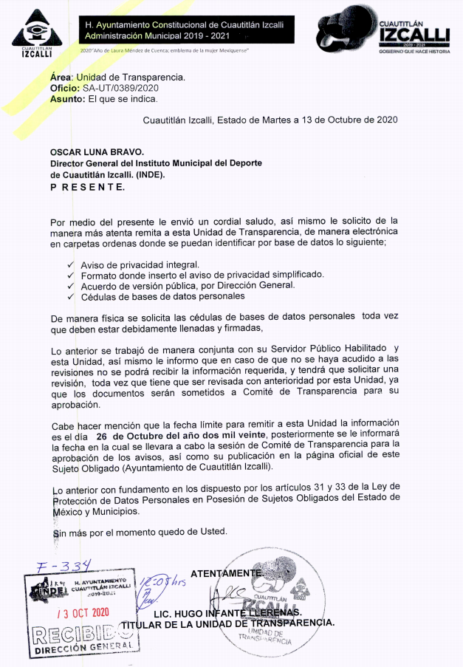
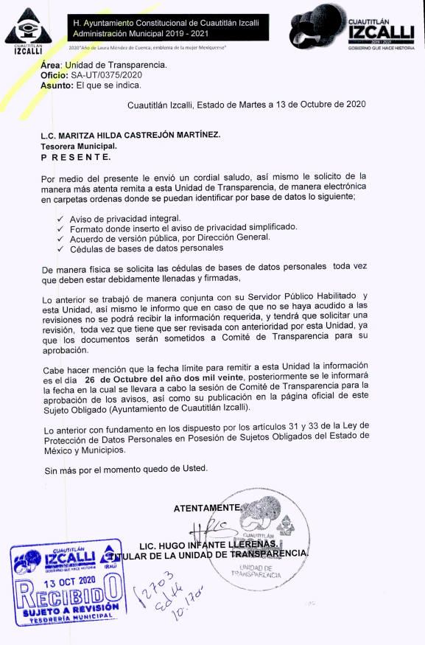
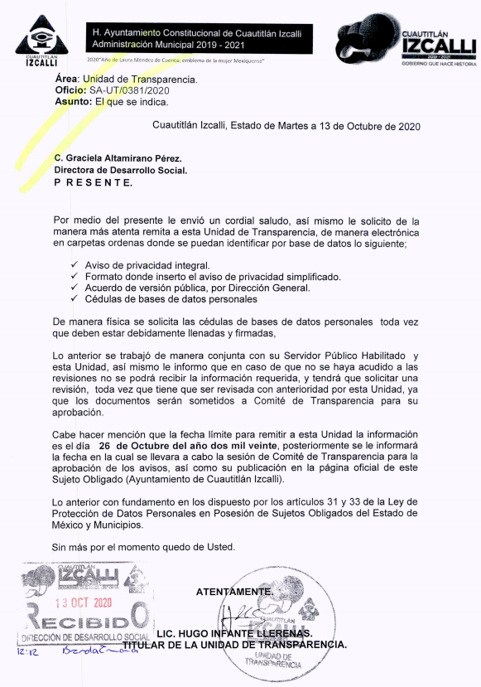
- 18 marzo 2020.pdf: consta de 23 fojas, signados por el Titular de la unidad de Transparencia dirigidos a los diferentes titulares de las áreas que conforman el ayuntamiento de Cuautitlán Izcalli, en los que solicita giren sus instrucciones a su Servidor Público Habilitado o a quien corresponda, para que a más tardar el martes 31 de marzo, hagan entrega de los avisos de privacidad integral y simplificados, las cédulas debidamente llenadas, firmadas y selladas, así como los acuerdos confidenciales para que sean aprobados por el comité de transparencia, tal como se muestra en las siguientes imágenes a manera de ejemplo:
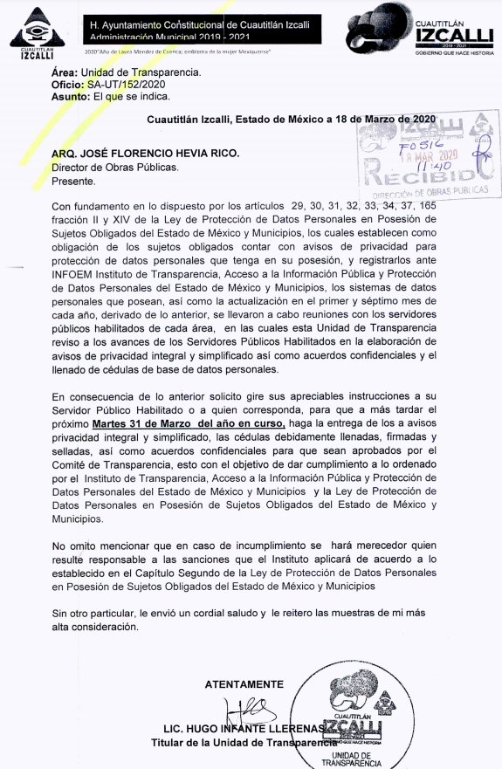
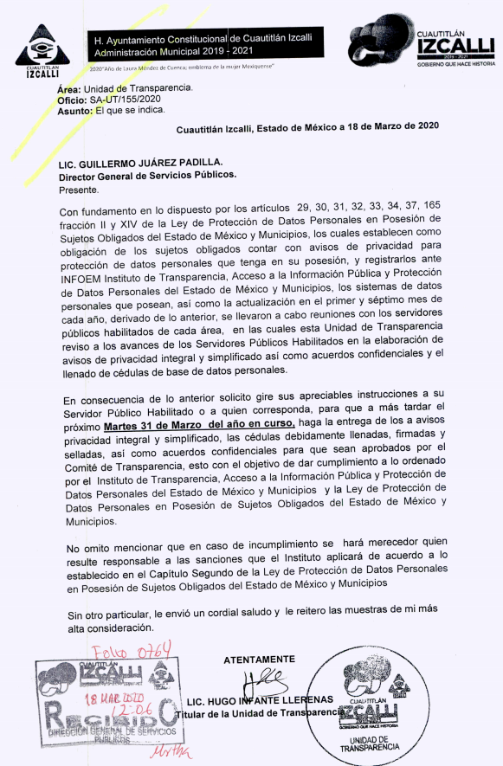
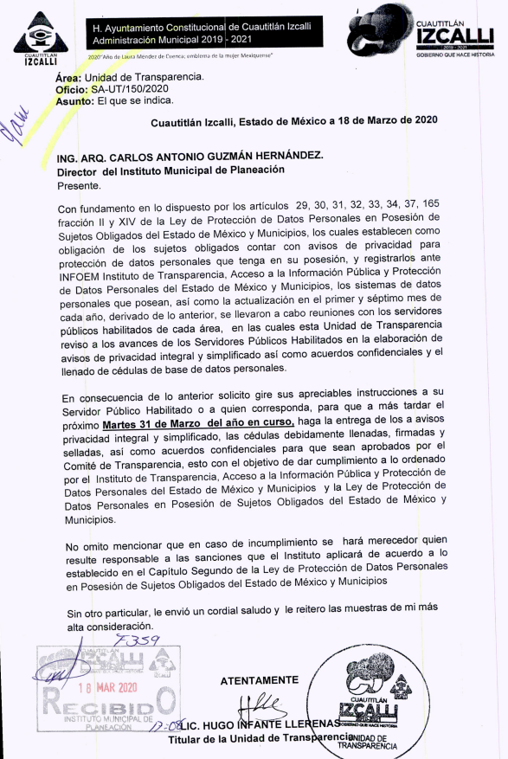
- 175.pdf: Contiene el oficio número SA-UT/260/2021 signado por el Titular de la Unidad de Transparencia en el que se informa respecto a lo solicitado en los numerales 1, 2, 3, 4, 5, 6, 7, 10 y 11. Por cuanto hace al numeral 1 se entrega el Certificado de competencia Laboral del suscrito, respecto del numeral 2 la unidad de transparencia en conjunto con todas las áreas a través de sus Servidores Públicos Habilitados, han estado trabajando en los Avisos de Privacidad desde marzo de dos mil veinte, así mismo hace constar que se adjuntan los oficios emitidos por la unidad de transparencia, sin embargo con motivo de la pandemia provocada por el virus SARS-CoV-2 se atrasaron los avances, del punto 3 hace mención que los documentos de seguridad se considera información confidencial, referente al punto 4 refiere que la información se encuentra en la plataforma IPOMEX, en la fracción XLIII A, asimismo, adjunta dos ligas electrónicas en las cuales se encuentra la información respecto de 2019 y 2020, del punto 5 refiere que la información se encuentra en la plataforma IPOMEX, en la fracción XLIII B, asimismo, adjunta dos ligas electrónicas en las cuales se encuentra la información respecto de 2019 y 2020, en lo concerniente al punto 6 refiere que la información se encuentra en la plataforma IPOMEX, en la fracción XLIII C, asimismo, adjunta una liga electrónica en la cual se encuentra la información solicitada; por cuanto hace al numeral 7 hace referencia que no fue clara la solicitud de información por lo que tuvo a bien enviar una solicitud de aclaración misma que no fue respondida por el recurrente, sin embargo se dejan a salvo sus derechos. Del numeral 10 referente a la solicitud de acciones de mejora que ha implementado el o la titular a partir de su llegada, a lo que el Servidor Público Habilitado respondió que a través de su Unidad de Transparencia ha trabajado en la elaboración de los avisos de privacidad con todas las áreas del Sujeto Obligado, asimismo se han impartido asesorías a los Servidores Públicos Habilitados a fin de dar cumplimiento en tiempo y forma a las solicitudes de información. En lo que respecta al punto 11 se hace del conocimiento que la información solicitada se encuentra en el portal Ipomex, en la fracción XVII “Registro de solicitudes de acceso a la información recibidas y atendidas”, asimismo adjuntó una liga electrónica referente al ejercicio 2019 y otra para el ejercicio 2020. Respecto de la información solicitada del índice de expedientes clasificados como reservados, la información se encuentra publicada en el portal Ipomex, fracción XIX “índices de los expedientes clasificados como reservados”, asimismo adjunta la liga electrónica donde se puede encontrar la información. Por ultimo lo referente a las acciones de transparencia proactiva, es de precisar que la Transparencia Proactiva, hace mención que se trata de información que los Sujetos Obligados ponen a disposición de los ciudadanos; por ello el Gobierno Municipal tiene la encomienda de informar y transparentar el actuar del mismo, aunado a esto, respecto de la pandemia provocada por el virus SARS-CoV-2, en la página oficial del Ayuntamiento de Cuautitlán Izcalli, se daba la información actualizada así como las medidas sanitarias implementadas, así como la información de Transparencia proactiva de temas de interés público, aunado a esto adjunta el link en el que se puede encontrar la información.
- ACUERDO VP transparencia certificado.pdf: consta de 6 fojas, signados por los integrantes del Comité de Transparencia, se trata del acuerdo número 072/CUAUTIZC/CT/TM/2021, en el cual se aprueba la versión pública de la eliminación de los datos personales que se encuentran contenidos en las facturas de pago y que obran en poder de la tesorería municipal del ayuntamiento de Cuautitlán Izcalli.
- 05 marzo 2020.pdf: consta de 22 fojas, de fecha 05 de marzo de 2020, signados por el Titular de la unidad de Transparencia dirigidos a los diferentes titulares de las áreas que conforman el ayuntamiento de Cuautitlán Izcalli, en los que solicita el Servidor Público habilitado para que asista a la revisión de documentos referentes a la entrega de los Avisos de Privacidad Integral, Formato de inserta el aviso de privacidad simplificado, Acuerdo en versión Pública por Dirección General y cédulas de bases de datos personales, tal como se muestra en las siguientes imágenes a manera de ejemplo:
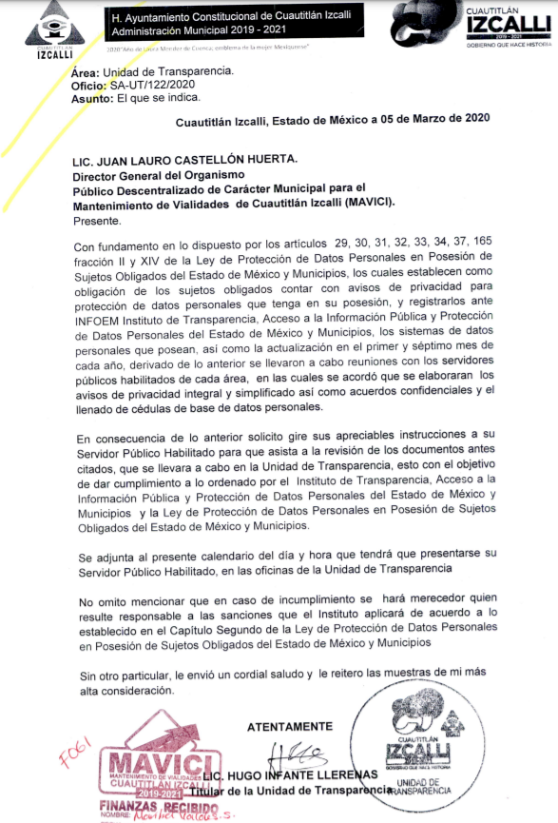
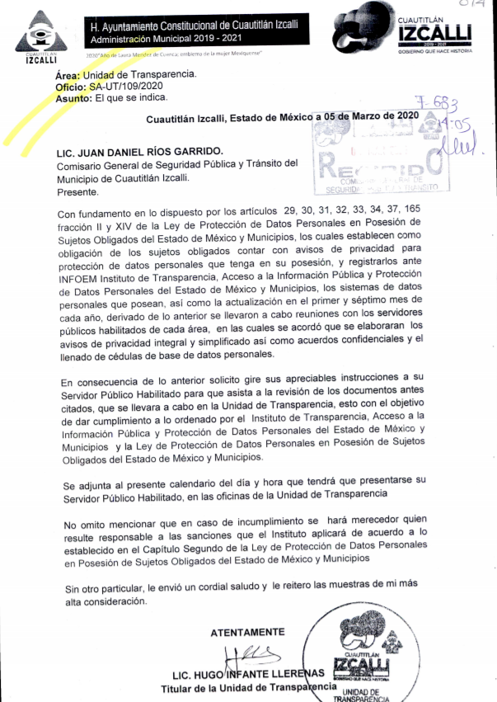
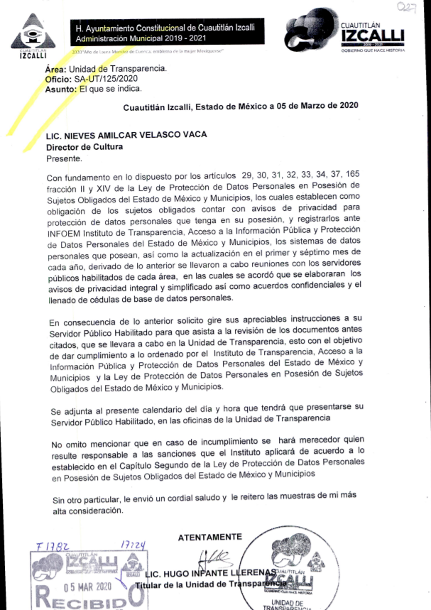
- 12 abril 2021.pdf: consta de 24 fojas, de fecha 23 de marzo de 2021 signados por el Titular de la unidad de Transparencia dirigidos a los diferentes titulares de las áreas que conforman el ayuntamiento de Cuautitlán Izcalli, en los que solicita se haga entrega de los Avisos de Privacidad Integral, Formato de inserta el aviso de privacidad simplificado, Acuerdo en versión Pública por Dirección General y cédulas de bases de datos personales a más tardar en fecha 12 de abril del año en curso, toda vez que no todas las áreas acudieron a las revisiones antes previstas por la Unidad de Transparencia, tal como se muestra en las siguientes imágenes a manera de ejemplo:
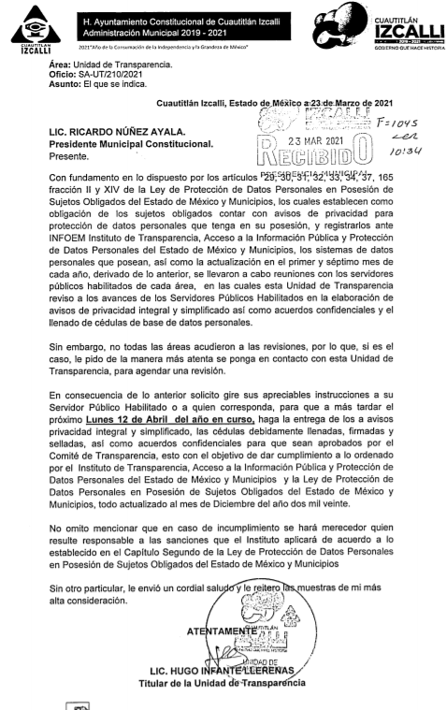
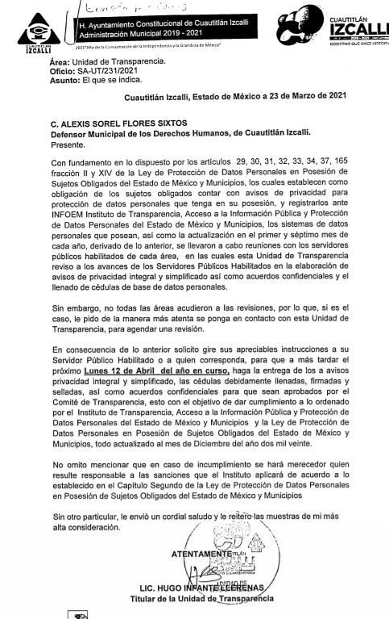
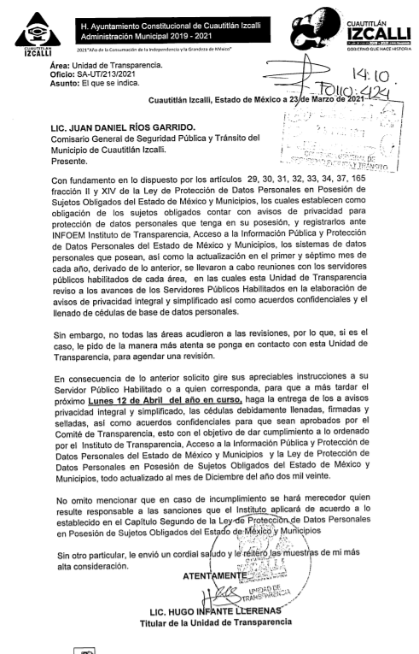
- Solicitud 175.pdf: consta de 2 fojas, de fecha 21 de abril de 2021, signados por la Tesorera Municipal, dirigido Titular de la Unidad de Transparencia, en el que hace referencia que atendiendo a lo manifestado sobre el fondo fijo del C. Ricardo Nuñez Ayala, todas las facturas, desglose de facturas, y requisiciones del 2019 al 2021, el fondo fijo del personal que está adscrito a presidencia o a la oficina de presidencia, desglose de facturas, facturas y requisiciones del 2019 al 2021. Determina el cambio de modalidad de entrega de la información a “Consulta Directa”, conforme al oficio INFOEM/DGI/224/2021, asimismo, refiere que se supera por mucho la capacidad técnica y del personal para concluir los trabajos necesarios dentro del plazo establecido, considerando el volumen de la información, cuyo tamaño digital es de aproximadamente 4.7 GB, lo que sobrepasa por mucho la capacidad del sistema SAIMEX para ser proporcionado por este medio, por lo tanto establece los horarios y dirección en la cual le puede ser entregada la información solicitada, tal como se muestra en las siguientes imágenes:
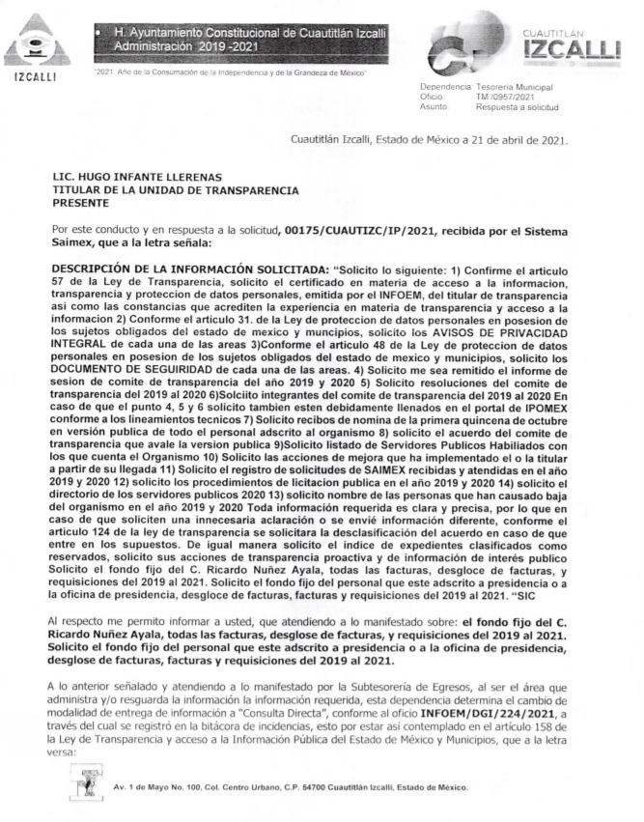

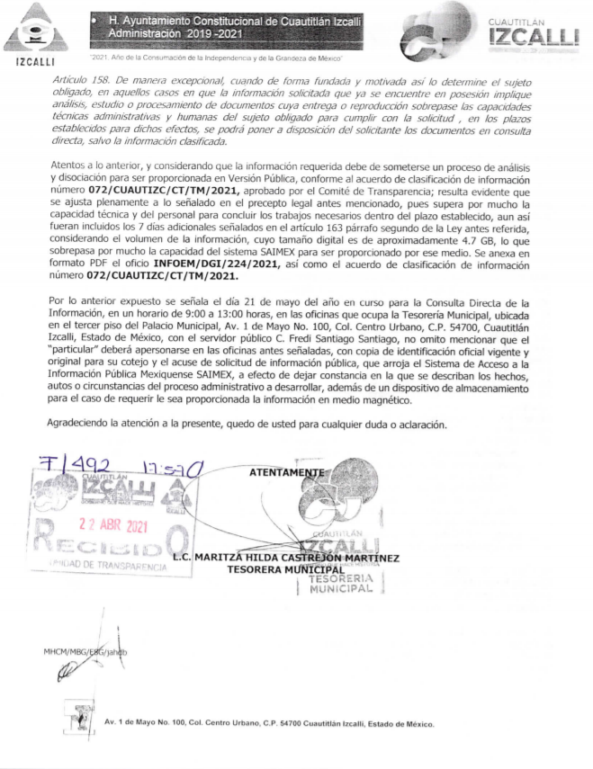
- Infoem224.pdf: consta de oficio número INFOEM/DGI/224/2021 de fecha catorce de abril de dos mil veintiuno emitido por la Directora General de Informática, dirigido al Titular de la Unidad de Transparencia del H. Ayuntamiento de Cuautitlán Izcalli, en el cual en atención al oficio SA-UT/0256/2021, a fin de atender a la solicitud de información 00175/CUAUTIZC/IP/2021, en el que se refiere que ha quedado registrada en la bitácora de incidencias, toda vez que se trata de subir un peso aproximado de 4.7 GB, lo cual sobrepasa las capacidades técnicas del sistema SAIMEX, asimismo, se recomienda que para el escaneo de fojas se puede utilizar una resolución alta de 150Dpi’s, en escala de grises y formato PDF, extraído directamente del escáner, tal como se muestra en las siguientes imágenes a manera de ejemplo:
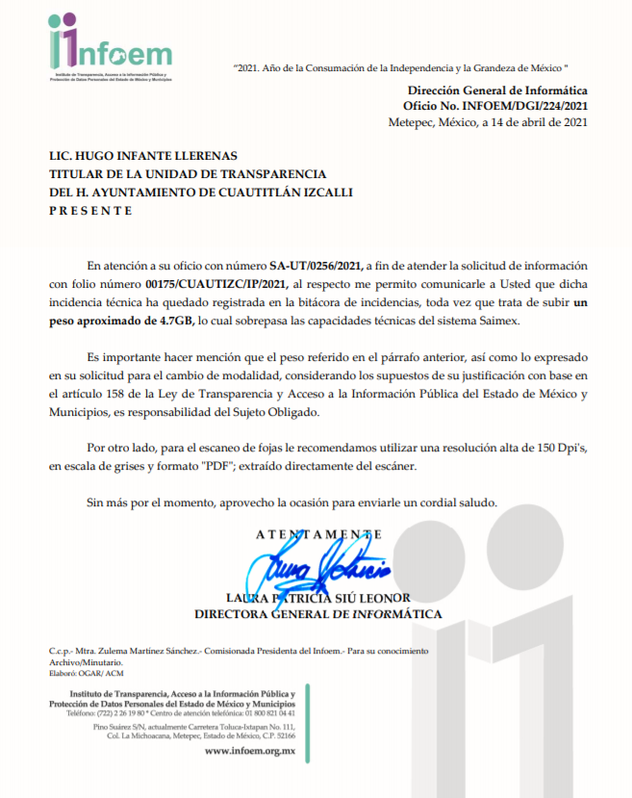
- Acuerdo de VP. 72.pdf: consta de 6 fojas, acuerdo 072/CUAUTUZC/CT/TM/2021, signados por los integrantes del Comité de Transparencia en el cual se aprueba la Versión pública de la eliminación de los datos personales que se encuentran contenidos en las facturas de pago y que obran en poder de la Tesorería Municipal del Ayuntamiento de Cuautitlán Izcalli.
- DIRECTORIO 175.xlsx: consta de documento en formato Excel en el que se encuentra el directorio de servidores públicos.
- DGA_OF_0545_2021 y ANEXOS.pdf: consta de 8 fojas, con los oficios número DGAOF/0545/2021 referente a signado por el Director General de Administración de Municipio de Cuautitlán Izcalli, que en lo medular, desglosa los puntos solicitados por el ahora Recurrente, para así dar cabal cumplimiento a los que le corresponden a dicha área. Por cuanto hace al oficio DGA/UC/0301/2021, signado por la Titular de la Unidad de Contrataciones y dirigido al Director General de Administración, refiere que derivado de sus facultades cuenta con la información referente a los procedimientos de licitación pública en el año 2019 y 2020, misma que adjunta en una tabla. En lo concerniente al oficio número DRH/0370/2021, signado por el Titular de la Dirección de Recursos Humanos Titular de la Dirección de Recursos Humanos refiere que hace entrega del directorio de los servidores públicos al cuarto trimestre del año dos mil veinte.

Ante dicha respuesta emitida por parte del Sujeto Obligado, es menester señalar que, este Órgano Garante conforme al artículo 36 que otorga la Ley de la Materia, no se encuentra facultado para pronunciarse acerca de la veracidad de la información remitida por los Sujetos Obligados.

Sirve de sustento a lo anterior, el criterio 31/10 emitido por el entonces Instituto Federal de Acceso a la Información y Protección de Datos, ahora Instituto Nacional de Acceso a la Información y Protección de Datos, que enuncia lo siguiente:

El Instituto Federal de Acceso a la Información y Protección de Datos no cuenta con facultades para pronunciarse respecto de la veracidad de los documentos proporcionados por los sujetos obligados. El Instituto Federal de Acceso a la Información y Protección de Datos es un órgano de la Administración Pública Federal con autonomía operativa, presupuestaria y de decisión, encargado de promover y difundir el ejercicio del derecho de acceso a la información; resolver sobre la negativa de las solicitudes de acceso a la información; y proteger los datos personales en poder de las dependencias y entidades. Sin embargo, no está facultado para pronunciarse sobre la veracidad de la información proporcionada por las autor idades en respuesta a las solicitudes de información que les presentan los particulares, en virtud de que en los artículos 49 y 50 de la Ley Federal de Transparencia y Acceso a la Información Pública Gubernamental no se prevé una causal que permita al Instituto Federal de Acceso a la Información y Protección de Datos conocer, vía recurso revisión, al respecto. Expedientes: 2440/07 Comisión Federal de Electricidad - Alonso Lujambio Irazábal 0113/09 Instituto de Seguridad y Servicios Sociales de los Trabajadores del Estado – Alonso Lujambio Irazábal 1624/09 Instituto Nacional para la Educación de los Adultos - María Marván Laborde 2395/09 Secretaría de Economía - María Marván Laborde 0837/10 Administración Portuaria Integral de Veracruz, S.A. de C.V. – María Marván Laborde
Criterio 31/10

Derivado de la respuesta que le fue proporcionada, el recurrente interpone el presente recurso de revisión, haciendo valer sustancialmente como razones o motivos de inconformidad, que la información entregada se encuentra “…incompleta, hecha a modo y no cumple con sus obligaciones de transparencia y acceso a la información…”. Razones o motivos de inconformidad que resultan fundados para interponer el recurso de revisión, al encuadrar en el supuesto consagrado en la fracción VI del artículo 179 de la Ley de Transparencia y Acceso a la Información Pública del Estado de México y Municipios.

El sujeto obligado, presentó su informe justificado por medio del archivo 175-2440 INFORME JUSTIFICADO.zip el cual consta de dos documentos denominados: , del cual se desprende el contenido siguiente:

- 175 ACLARACIÓN PARCIAL..pdf: relativo al oficio SA-UT/241/2021 de fecha veintiséis de marzo de dos mil veintiuno, mediante el cual el Titular de la Unidad de Transparencia solicita al recurrente, mencione de que organismo requiere la información solicitada.
- 175-2440 informe justificado.pdf: Consta de varios oficios en los cuales principalmente se ratifica su respuesta inicial, adjuntando diversos documentos remitidos anteriormente mediante respuesta, mismos que ya fueron analizados.

Es de subrayar que la materia elemental del acceso a la información pública, consiste en que la información solicitada conste en un soporte documental en cualquiera de sus formas, a saber: expedientes, estudios, actas, resoluciones, oficios, acuerdos, circulares, contratos, convenios, estadísticas o bien cualquier registro en posesión de los Sujetos Obligados, en términos de lo previsto por el artículo 3, de la Ley de Transparencia y Acceso a la Información Pública del Estado de México y Municipios, que establece:

Artículo 3.- Para los efectos de la presente Ley se entenderá por:
(…)
XI. Documento: Los expedientes, reportes, estudios, actas, resoluciones, oficios, correspondencia, acuerdos, directivas, directrices, circulares, contratos, convenios, instructivos, notas, memorandos, estadísticas o bien, cualquier otro registro que documente el ejercicio de las facultades, funciones y competencias de los sujetos obligados, sus servidores públicos e integrantes, sin importar su fuente o fecha de elaboración. Los documentos podrán estar en cualquier medio, sea escrito, impreso, sonoro, visual, electrónico, informático u holográfico;

En primer lugar es de advertirse lo siguiente: nuestra Carta Magna dispone que para el ejercicio del derecho de acceso a la información los Estados deben observar diversos principios y bases, entre los cuales se establece que toda la información en posesión de cualquier autoridad, órgano, organismo, órganos autónomos, partidos políticos, así como de cualquier sindicato que reciba y ejerza recursos públicos o realice actos de autoridad en el ámbito federal, estatal y municipal, es pública y sólo podrá ser reservada temporalmente por razones de interés público y seguridad nacional, en los términos que fijen las leyes, ello se aprecia en el Artículo 6, apartado A, numeral I, de la Constitución Política de los Estados Unidos Mexicanos que a la letra establece:

Artículo 6
(…)
Para el ejercicio del derecho de acceso a la información, la Federación, los Estados y el Distrito Federal, en el ámbito de sus respectivas competencias, se regirán por los siguientes principios y bases:

- Toda la información en posesión de cualquier autoridad, entidad, órgano y organismo de los Poderes Ejecutivo, Legislativo y Judicial, órganos autónomos, partidos políticos, fideicomisos y fondos públicos, así como de cualquier persona física, moral o sindicato que reciba y ejerza recursos públicos o realice actos de autoridad en el ámbito federal, estatal y municipal, es pública y sólo podrá ser reservada temporalmente por razones de interés público y seguridad nacional, en los términos que fijen las leyes. En la interpretación de este derecho deberá prevalecer el principio de máxima publicidad. Los sujetos obligados deberán documentar todo acto que derive del ejercicio de sus facultades, competencias o funciones, la ley determinará los supuestos específicos bajo los cuales procederá la declaración de inexistencia de la información.

Ahora bien, en atención a lo dispuesto por los artículos 4 y 12, de la Ley de Transparencia y Acceso a la Información Pública del Estado de México y Municipios, los cuales son del tenor literal siguiente:

Artículo 4. El derecho humano de acceso a la información pública es la prerrogativa de las personas para buscar, difundir, investigar, recabar, recibir y solicitar información pública, sin necesidad de acreditar personalidad ni interés jurídico.

Toda la información generada, obtenida, adquirida, transformada, administrada o en posesión de los sujetos obligados es pública y accesible de manera permanente a cualquier persona, en los términos y condiciones que se establezcan en los tratados internacionales de los que el Estado mexicano sea parte, en la Ley General, la presente Ley y demás disposiciones de la materia, privilegiando el principio de máxima publicidad de la información. Solo podrá ser clasificada excepcionalmente como reservada temporalmente por razones de interés público, en los términos de las causas legítimas y estrictamente necesarias previstas por esta Ley.

Los sujetos obligados deben poner en práctica, políticas y programas de acceso a la información que se apeguen a criterios de publicidad, veracidad, oportunidad, precisión y suficiencia en beneficio de los solicitantes.

Artículo 12. Quienes generen, recopilen, administren, manejen, procesen, archiven o conserven información pública serán responsables de la misma en los términos de las disposiciones jurídicas aplicables.

Los sujetos obligados sólo proporcionarán la información pública que se les requiera y que obre en sus archivos y en el estado en que ésta se encuentre. La obligación de proporcionar información no comprende el procesamiento de la misma, ni el presentarla conforme al interés del solicitante; no estarán obligados a generarla, resumirla, efectuar cálculos o practicar investigaciones.

De la interpretación a los preceptos citados, se desprende que es información pública la contenida en los documentos que los Sujetos Obligados generen, administren o se encuentre en su posesión en el ejercicio de sus atribuciones y que toda la información generada, obtenida, adquirida, transformada, administrada o en posesión de los sujetos obligados es pública y accesible de manera permanente a cualquier persona.

En ese orden de ideas, la Ley de Transparencia y Acceso a la Información Pública del Estado de México y Municipios, prevé en las fracciones IV y V, del artículo 23, lo siguiente:

Artículo 23. Son sujetos obligados a transparentar y permitir el acceso a su información y proteger los datos personales que obren en su poder:

(…)
IV. Los ayuntamientos y las dependencias, organismos, órganos y entidades de la administración municipal;
V. Los órganos autónomos;
(…)

Los sujetos obligados deberán hacer pública toda aquella información relativa a los montos y las personas a quienes entreguen, por cualquier motivo, recursos públicos, así como los informes que dichas personas les entreguen sobre el uso y destino de dichos recursos.

Los servidores públicos deberán transparentar sus acciones así como garantizar y respetar el derecho de acceso a la información pública.

Es así que, conforme a los preceptos legales citados, se desprende que el derecho de acceso a la información pública es un derecho individual que puede ser ejercido ante cualquier autoridad, entidad, órgano u organismo, tanto federales, como estatales, de la Ciudad de México, o Municipales, con el fin de que los particulares conozcan toda aquella información que es considerada como pública.
En tal tesitura, resulta oportuno remitirnos a la Ley de Protección de Datos Personales en Posesión de Sujetos Obligados del Estado de México y Municipios, dicho marco normativo es de orden público, interés social y observancia obligatoria en el Estado de México y sus Municipios, destacando que incorpora en sus finalidades, promover la adopción de medidas de seguridad que garanticen la integridad, disponibilidad y confidencialidad de los datos personales que se encuentre en posesión de los sujetos obligados; por lo que, se incorpora la obligación de establecer mecanismos que garanticen la implementación de las medidas de seguridad que correspondan.

En tal virtud, se establece la obligatoriedad por parte de los responsables de proteger a las personas y su dignidad, mediante un adecuado tratamiento de sus datos personales; lo cual, será posible mediante la adopción de las medidas de seguridad contempladas en la Ley de Protección de Datos Personales en Posesión de Sujetos Obligados del Estado de México y Municipios. Sin embargo, no se omite señalar que las medidas de seguridad establecidas en la Ley constituyen los mínimos exigibles; por tanto, el responsable que lleve a cabo el tratamiento de datos personales deberá adoptar las medidas de seguridad adicionales que estime necesarias, con el propósito de brindar a los Sistemas y/o Bases de Datos Personales, una mayor garantía en su resguardo, tal y como lo enuncian los artículos 6 segundo párrafo y 43 de la citada Ley, como se advierte enseguida:

Derecho a la privacidad y limitaciones a la protección de datos personales

Artículo 6. El Estado garantizará la privacidad de los individuos y velará porque no se incurra en conductas que puedan afectarla arbitrariamente.
Los responsables aplicarán las medidas establecidas en esta Ley para la protección de las personas y su dignidad, respecto al tratamiento de sus datos personales.
El derecho a la protección de los datos personales solamente se limitará por razones de seguridad pública en términos de la Ley en la materia, disposiciones de orden público, salud pública o para proteger los derechos de terceros.

CAPÍTULO SEGUNDO
DE LAS MEDIDAS DE SEGURIDAD
Naturaleza de las medidas de seguridad y registro del nivel de seguridad
Artículo 43. Las medidas de seguridad previstas en este capítulo constituyen mínimos exigibles, por lo que el sujeto obligado adoptará las medidas adicionales que estime necesarias para brindar mayor garantía en la protección y resguardo de los sistemas y bases de datos personales.
Por la naturaleza de la información, las medidas de seguridad que se adopten serán consideradas confidenciales y únicamente se comunicará al Instituto, para su registro, el nivel de seguridad aplicable.
El responsable y el encargado establecerán medidas para garantizar que cualquier persona que actúe bajo la autoridad de éstos y que tenga acceso a datos personales sólo pueda tratarlos siguiendo las instrucciones del responsable y observando lo previsto en la normatividad aplicable.
Las medidas de seguridad que al efecto se establezcan indicarán el nombre y cargo del administrador o usuaria o usuario, según corresponda. Cuando se trate de usuarias o usuarios se incluirán los datos del acto jurídico mediante el cual, el sujeto obligado otorgó el tratamiento del sistema de datos personales.
En el supuesto de actualización de estos datos, la modificación respectiva se notificará al Instituto en sus oficinas o en el portal que para tal efecto se cree, dentro de los treinta días hábiles siguientes a la fecha en que se efectuó.
El responsable o el encargado, designarán a una o un administrador, quien tendrá bajo su responsabilidad directa la base y sistema de datos personales.

Así mismo, es preciso destacar que, en el marco normativo en materia de protección de datos personales, determina el deber de seguridad en sus artículos 38 y 39, cuya observancia obligatoria es para los responsables del tratamiento de la información, ya que deben adoptar, establecer, mantener y documentar las medidas de seguridad de carácter administrativo, físico y técnico, con la finalidad de garantizar la integridad, confidencialidad y disponibilidad de la información personal, mediante acciones y controles que eviten algún tipo de daño, alteración, pérdida, destrucción, uso, transferencia, acceso o cualquier otro tratamiento no autorizado o ilícito; para ello, las medidas de seguridad, han de ser apropiadas al tratamiento de los datos personales que se lleve a cabo y debe considerar su naturaleza, deberes y riesgos a los que serán
sometidos, para lograr tener un nivel adecuado de seguridad.

En este orden de ideas, nuestra legislación define que las medidas de seguridad son aquellas acciones, actividades, controles o mecanismos administrativos, técnicos y físicos que permiten proteger los datos personales, las cuales se encuentran documentadas y contenidas en un instrumento denominado Documento de Seguridad, dicho instrumento describe de manera general las medidas de seguridad adoptadas para garantizar la confidencialidad, integridad y disponibilidad de la información contenida en los sistemas y/o bases de datos, destacando que es de observancia obligatoria para los responsables, encargados y demás personas que lleven a cabo algún tratamiento de datos personales; por lo que, su elaboración y aprobación debe atender a lo que establecen los artículos 4 fracción XVIII, 48 y 49 de la Ley.

Ahora bien, el Documento de Seguridad al ser una política para la gestión, soporte y
revisión de la seguridad de la información en la organización de los Responsables, es
considerada una medida de seguridad de carácter administrativa; por lo cual, esté debe considerarse como información de carácter confidencial, solo en cuanto hace a dichas medidas de seguridad, como lo determina el segundo párrafo del artículo 43 antes referido, reiterando que tal y como lo establece dicho precepto legal, este documento contiene información confidencial, debido a la naturaleza de la información que contiene, ya que al conjuntar las medidas de seguridad aplicables a los tratamientos que llevan a cabo los Sujetos Obligados, estas no pueden ser información de carácter público; además, se ha de considerar que al constituir una medida de seguridad de carácter general, su aplicación es obligatoria a todos los sistemas y/o bases de datos personales que se encuentren en posesión de los Responsables por cada tratamiento que realiza para llevar a cabo sus actividades.

En este sentido, la Ley señala puntualmente que el documento de seguridad es una medida de seguridad administrativa de carácter general, ya que este debe incluir todos los sistemas y/o bases de datos personales que poseen los Sujetos Obligados.

De igual manera, es preciso mencionar que el Documento de Seguridad es un instrumento dinámico de aplicación para todos aquellos que intervengan en el tratamiento de datos personales, debido a la información que contiene; además, su divulgación integra, puede traer consigo el daño, alteración, pérdida, destrucción, uso, transferencia, acceso o tratamiento no autorizado y en su caso ilícito, poniendo en riesgo la integridad, disponibilidad y confidencialidad de los datos personales, e incluso poner en riesgo a las personas y su dignidad, por algún tipo de divulgación.

Debido a lo anterior, es obligación del responsable, encargado, administrador, usuarios, guardar el secreto y sigilo correspondiente, conservando en todo momento la confidencialidad de los procesos, aun después de cumplida la finalidad del tratamiento. Aunado a lo anterior, se establecen mecanismos o controles para que aquellas personas que intervengan en el tratamiento de los datos personales guarden la debida confidencialidad de estos, aun finalizadas sus relaciones con los sujetos obligados, tal como lo enuncia el artículo 40 de la Ley.

En este orden de ideas, se concluye que la Ley de Protección de Datos Personales en Posesión de Sujetos Obligados del Estado de México y Municipios, determina que el Documento de Seguridad no puede ser entregado de forma íntegra al público en general, ya que contiene datos que no constituyen información de interés público en términos del artículo 3 fracción XXII de la Ley de Transparencia y Acceso a la Información Pública del Estado de México y Municipios, debido a que dicha información no resulta relevante o beneficiosa para la sociedad, ni tampoco su divulgación resulta útil para que el público comprenda las actividades que lleve a cabo el responsable del tratamiento.

Abonando a lo anterior, se precisa que en términos del artículo 4 fracciones XXXI, XXXII y XXXIII de la Ley de Protección de Datos Personales en Posesión de Sujetos Obligados del Estado de México y Municipios, las medidas que contiene el Documento de Seguridad son las siguientes:

"Artículo 4. Para los efectos de esta Ley se entenderá por:
…
XXXI. Medidas de seguridad administrativas: a las políticas y procedimientos para la gestión, soporte y revisión de la seguridad de la información a nivel organizacional, la identificación, clasificación y borrado seguro de la información, así como la sensibilización, y capacitación del personal, en materia de protección de datos personales.
XXXII. Medidas de seguridad físicas: a las acciones y mecanismos para proteger el entorno físico de los datos personales y de los recursos involucrados en su tratamiento. De manera enunciativa más no limitativa, se considerarán las actividades siguientes:
a) Prevenir el acceso no autorizado al perímetro de la organización, sus instalaciones físicas, áreas críticas, recursos e información.
b) Prevenir el daño o interferencia a las instalaciones físicas, áreas críticas de la organización, recursos e información.
c) Proteger los recursos móviles, portátiles y cualquier soporte físico o electrónico que pueda salir de la organización.
d) Proveer a los equipos que contienen o almacenan datos personales de un mantenimiento eficaz que asegure su disponibilidad e integridad.
XXXIII, Medidas de seguridad técnicas: a las acciones y mecanismos que se valen de la tecnología relacionada con hardware y software para proteger el entorno digital de los datos personales y los recursos involucrados en su tratamiento. De manera enunciativa más no limitativa, se considerarán las actividades siguientes:
a) Prevenir que el acceso a los sistemas y bases de datos o a la información, así como a los recursos, sea por usuarios identificados y autorizados.
b) Generar un esquema de privilegios para que el usuario lleve a cabo las actividades que requiere con motivo de sus funciones.
c) Revisar la configuración de seguridad en la adquisición, operación, desarrollo y mantenimiento del software y hardware.
d) Gestionar las comunicaciones, operaciones y medios de almacenamiento de los recursos informáticos en el tratamiento de datos personales.
…”

Por todo lo antes expuesto, resulta oportuno describir los elementos mínimos contenidos en el documento de seguridad establecidos en el artículo 49 de la Ley, que se mencionan a continuación:

"Artículo 49. El documento de seguridad deberá contener como mínimo lo siguiente:
I. Respecto de los sistemas de datos personales:
a) El nombre.
b) El nombre, cargo y adscripción del administrador de cada sistema y base de datos.
c) Las funciones y obligaciones del responsable, encargado o encargados y todas las personas que traten datos personales.
d) El folio del registro del sistema y base de datos.
e) El inventario o la especificación detallada del tipo de datos personales contenidos.
f) La estructura y descripción de los sistemas y bases de datos personales, lo cual consiste en precisar y describir el tipo de soporte, así como las características del lugar donde se resguardan.

II. Respecto de las medidas de seguridad implementadas deberá incluir lo siguiente:
a) Transferencia y remisiones.
b) Resguardo de soportes físicos y electrónicos.
c) Bitácoras para accesos, operación cotidiana y violaciones a la seguridad de los datos personales.
d) El análisis de riesgos.
e) El análisis de brecha.
f) Gestión de incidentes.
g) Acceso a las instalaciones.
h) Identificación y autenticación.
i) Procedimientos de respaldo y recuperación de datos.
j) Plan de contingencia.
k) Auditorías.
l) Supresión y borrado seguro de datos.
m) El plan de trabajo.
n) Los mecanismos de monitoreo y revisión de las medidas de seguridad.
o) El programa general de capacitación."

En consecuencia, si bien es cierto que, el marco normativo señala que el documento de seguridad contiene información con la cual su divulgación puede traer consigo el daño, alteración, pérdida, destrucción, uso, transferencia, acceso o tratamiento no autorizado y en su caso ilícito, poniendo en riesgo la integridad, disponibilidad y confidencialidad de los datos personales, también lo es que contiene datos que son susceptibles de ser entregados, previa elaboración de la versión pública, los cuales de manera enunciativa mas no limitativa son el nombre, cargo y adscripción del administrador de cada sistema y base de datos, las funciones y obligaciones del responsable, encargado o encargados y todas las personas que traten datos personales, así como el folio del registro del sistema y base de datos, por ende, el Sujeto Obligado debe testar los datos confidenciales, sin pasar por alto que la clasificación respectiva tiene que cumplirse a través de la forma y formalidades que la Ley impone; es decir, mediante Acuerdo debidamente fundado y motivado, en términos de los numerales 49, fracción VIII y 132, fracciones II y III de la Ley de Transparencia y Acceso a la Información Pública del Estado de México y Municipios, así como los numerales Segundo, fracción XVIII, y del Cuarto al Décimo Primero de los Lineamientos Generales en materia de Clasificación y Desclasificación de la Información, así como para la elaboración de Versiones Públicas, en relación a los diversos, 4 fracciones XXX, XXXI, XXXII y XXXIII, 43 y 49 de la Ley de Protección de Datos Personales en Posesión de Sujetos Obligados del Estado de México y Municipios.

Ahora bien, del análisis a la solicitud de mérito se advierte que versa esencialmente sobre avisos de privacidad, regulados por los artículos 4, fracción V; y 23; párrafo tercero de la Ley de Protección de Datos Personales en Posesión de Sujetos Obligados del Estado de México y Municipios, que son del tenor literal siguiente:

"Artículo 4. Para los efectos de esta Ley se entenderá por:

V. Aviso de Privacidad: al documento físico, electrónico o en cualquier formato generado por el responsable que es puesto a disposición del Titular con el objeto de informarle los propósitos del tratamiento al que serán sometidos sus datos personales.

Artículo 23. El responsable tendrá la obligación de informar a través del aviso de privacidad de modo expreso, preciso e inequívoco a las y los titulares, la información que se recaba de ellos y con qué fines, la existencia y características principales del tratamiento al que serrín sometidos sus datos personales, a fin de que puedan tomar decisiones informadas al respecto.
El aviso de privacidad estará redactado y estructurado de manera clara precisa y sencilla, será difundido por los medios electrónicos y físicos con que cuente el responsable.

Cuando resulte imposible dar a conocer a la o el titular el aviso de privacidad, de manera directa o ello exija esfuerzos desproporcionados, el responsable instrrmientarámedidas compensatorias de comunicación masiva de acuerdo con los criterios que para tul efecto emita el Sistema Nacional.

Por su parte el artículo 26, de la Ley General de Protección de Datos Personales refiere que cuando resulte imposible dar a conocer al titular el aviso de privacidad, de manera directa o ello exija esfuerzos desproporcionados, el responsable podrá instrumentar medidas compensatorias de comunicación masiva de acuerdo con los criterios que para tal efecto emita el Sistema Nacional de Transparencia, Acceso a la Información Pública y Protección de Datos Personales, dispositivo legal que a la letra estipula:

“Artículo 26. El responsable deberá informar al titular, a través del aviso de privacidad, la existencia y características principales del tratamiento al que serán sometidos sus datos personales, a fin de que pueda tomar decisiones informadas al respecto.

Por regla general, el aviso de privacidad deberá ser difundido por los medios electrónicos y físicos con que cuente el responsable.

Para que el aviso de privacidad cumpla de manera eficiente con su función de informar, deberá estar redactado y estructurado de manera clara y sencilla.

Cuando resulte imposible dar a conocer al titular el aviso de privacidad, de manera directa o ello exija esfuerzos desproporcionados, el responsable podrá instrumentar medidas compensatorias de comunicación masiva de acuerdo con los criterios que para tal efecto emita el Sistema Nacional de Transparencia, Acceso a la Información Pública y Protección de Datos Personales.”

Asimos, el artículo 19, fracción III, de la Ley de Protección de Datos Personales en Posesión de Sujetos Obligados del Estado de México y Municipios establece que el consentimiento de la o el titular para el tratamiento de sus datos personales se otorga de forma informada, esto es, que la o el titular debe conocer el aviso de privacidad previo al tratamiento a que serán sometidos sus datos personales.

Por su parte, el diverso artículo 27, de la multicitada Legislación de Datos establece el principio de responsabilidad, el cual dicta que el responsable debe cumplir con los principios de protección de datos establecidos por esta Ley, debiendo tomar las medidas necesarias y suficientes para garantizar que el aviso de privacidad dado a conocer a la o el titular, sea respetado en todo momento y por terceros que guarde alguna relación jurídica.

En esa virtud, es toral señalar que los responsables pondrán a disposición de la o el titular en formatos impresos, digitales, visuales, sonoros o de cualquier otra tecnología, el aviso de privacidad, en las modalidades simplificado e integral, de conformidad con el artículo 29, de la Ley de Protección de Datos Personales en Posesión de Sujetos Obligados del Estado de México y Municipios.

En esa tesitura, el Aviso de Privacidad Integral debe ser facilitado cuando los datos hayan sido obtenidos personalmente de la o el titular, en el momento en el que se recabe el dato de forma clara y fehaciente, a través de los formatos por los que se recaban, salvo que se hubiere facilitado el aviso con anterioridad, supuesto en el que podrá instrumentarse una señal de aviso para cumplir con el principio de responsabilidad. Cuando los datos se obtengan de manera indirecta, el responsable adoptará los mecanismos necesarios para que la o el titular acceda al aviso de privacidad integral, salvo que exista constancia de que la o el titular ya fue informado del contenido del aviso de privacidad.

Con base en lo anterior, se destaca que dentro de la información contenida en el AVISO DE PRIVACIDAD INTEGRAL, se encuentran el nombre y cargo del administrador, así como el área o unidad administrativa a la que se encuentra adscrito y el nombre del sistema de datos personales o base de datos al que serán incorporados los datos personales, tal y como lo establece el artículo 31, fracciones II y III, de la Ley de Protección de Datos Personales en Posesión de Sujetos Obligados del Estado de México y Municipios.

Por otra parte, el AVISO DE PRIVACIDAD SIMPLIFICADO se realiza cuando los datos sean obtenidos directamente de la o el titular, por cualquier medio electrónico, óptico, sonoro, visual o a través de cualquier otra tecnología, y debe ser puesto a disposición en lugar visible, previendo los medios o mecanismos para que la o el titular conozca el texto completo del aviso. La puesta a disposición del aviso de privacidad, no exime al responsable de su obligación de proveer los mecanismos para que la o el titular pueda conocer el contenido del aviso de privacidad integral.

Ahora bien, la propia legislación mexiquense en materia de datos personales establece excepciones para la comunicación previa del aviso de privacidad, las cuales cuando:

- Expresamente una ley lo prevea;
- Los datos personales se obtengan de manera indirecta;
- Se trate de urgencias médicas, seguridad pública, o análogas en las cuales se ponga en riesgo la vida o la libertad de las personas, en términos de la legislación de la materia;
- Resulte imposible dar a conocer a la o el titular el aviso de privacidad, de manera directa o ello exija esfuerzos desproporcionados, en tales casos, el responsable instrumentará medidas compensatorias de comunicación masiva de acuerdo con los criterios que para tal efecto emitan el Instituto y el Sistema Nacional.
- En el supuesto previsto en la fracción (ii) referida, cuando los datos personales se obtengan de manera indirecta, es decir, no hayan sido obtenidos personal o directamente de su titular y el tratamiento tenga una finalidad diversa a la que originó su obtención, el responsable deberá comunicar el aviso de privacidad dentro de los tres meses siguientes al momento del registro de los datos, salvo que exista constancia de que la o el titular ya fue informado del contenido del aviso de privacidad.

Lo anterior, en términos de lo dispuesto por el artículo 34, de la Ley de Protección de Datos Personales en Posesión de Sujetos Obligados del Estado de México y Municipios.
Así pues, con fundamento en los artículos 93, 94 y 95 de la Ley Orgánica Municipal del Estado de México, que a la letra establecen lo siguiente:
Artículo 93.- La tesorería municipal es el órgano encargado de la recaudación de los ingresos municipales y responsable de realizar las erogaciones que haga el ayuntamiento.
Artículo 94.- El tesorero municipal, al tomar posesión de su cargo, recibirá la hacienda pública de acuerdo con las previsiones a que se refiere el artículo 19 de esta Ley y remitirá un ejemplar de dicha documentación al ayuntamiento, al Órgano Superior de Fiscalización del Estado de México y al archivo de la tesorería.
Artículo 95.- Son atribuciones del tesorero municipal:
I. Administrar la hacienda pública municipal, de conformidad con las disposiciones legales aplicables;
II. Determinar, liquidar, recaudar, fiscalizar y administrar las contribuciones en los términos de los ordenamientos jurídicos aplicables y, en su caso, aplicar el procedimiento administrativo de ejecución en términos de las disposiciones aplicables;
III. Imponer las sanciones administrativas que procedan por infracciones a las disposiciones fiscales;
IV. Llevar los registros contables, financieros y administrativos de los ingresos, egresos, e inventarios;
V. Proporcionar oportunamente al ayuntamiento todos los datos o informes que sean necesarios para la formulación del Presupuesto de Egresos Municipales, vigilando que se ajuste a las disposiciones de esta Ley y otros ordenamientos aplicables;
…
Es así que, al no encontrarse una disposición específica en el artículo 95 de la Ley en cita que faculte al Tesorero Municipal a elaborar los recibos de nómina, se debe remitir a otros ordenamientos.
Como ya se apuntó, si bien es cierto nuestra legislación no establece la definición de “nómina”, este término es mencionado en diferentes ordenamientos legales; resultando de nuestro interés el artículo 804 fracción II de la Ley Federal de Trabajo, el cual señala lo siguiente:
“Artículo 804.- El patrón tiene obligación de conservar y exhibir en juicio los documentos que a continuación se precisan:
(…)
II. Listas de raya o nómina de personal, cuando se lleven en el centro de trabajo; o recibos de pagos de salarios;
(…)
Los documentos señalados en la fracción I deberán conservarse mientras dure la relación laboral y hasta un año después; los señalados en las fracciones II, III y IV, durante el último año y un año después de que se extinga la relación laboral; y los mencionados en la fracción V, conforme lo señalen las Leyes que los rijan.” [Sic]
Atento a lo transcrito, es que resulta dable señalar que la nómina es el listado de los trabajadores de una institución para realizar los pagos periódicos de los trabajadores, que deberá incluir las percepciones brutas, deducciones y el neto a recibir.
De igual forma, la Constitución Política del Estado Libre y Soberano de México dispone en lo relativo a las remuneraciones de los servidores públicos, lo siguiente:
Artículo 147.- El Gobernador, los diputados, los magistrados de los Tribunales Superior de Justicia y de lo Contencioso Administrativo, los miembros del Consejo de la Judicatura, los trabajadores al servicio del Estado, los integrantes y servidores de los organismos autónomos, así como los miembros de los ayuntamientos y demás servidores públicos municipales recibirán una retribución adecuada e irrenunciable por el desempeño de su empleo, cargo o comisión, que será determinada en el presupuesto de egresos que corresponda.
En ese contexto, el artículo 3, fracción XXXII del Código Financiero del Estado de México y Municipios establece lo siguiente:

Artículo 3.- Para efectos de este Código, Ley de Ingresos del Estado y del Presupuesto de Egresos se entenderá por:
(…)
XXXII. Remuneración: A los pagos hechos por concepto de sueldo, compensaciones, gratificaciones, habitación, primas, comisiones, prestaciones en especie y cualquier otra percepción o prestación que se entregue al servidor público por su trabajo. Esta definición no será aplicable para los efectos del Impuesto sobre Erogaciones por Remuneraciones al Trabajo Personal;
(…)

De ello, se advierte que todos los servidores públicos, ya sean federales, estatales o municipales, tienen el derecho de recibir remuneraciones irrenunciables por el desempeño de un empleo, cargo o comisión, en función de las responsabilidades asumidas, las cuales abarcan el sueldo, compensaciones, gratificaciones, habitación, primas, comisiones, prestaciones en especie y cualquier otra percepción entregada con motivo del cargo desempeñado; remuneraciones que según el texto constitucional serán públicas.
Así mismo, la Ley del Trabajo de los Servidores Públicos del Estado y Municipios, en su artículo 220-K fracciones II y IV y último párrafo, establecen lo siguiente:
ARTÍCULO 220 K.- La institución o dependencia pública tiene la obligación de conservar y exhibir en el proceso los documentos que a continuación se precisan:
II. Recibos de pagos de salarios o las constancias documentales del pago de salario cuando sea por depósito o mediante información electrónica;
(…)
IV. Recibos o las constancias de depósito o del medio de información magnética o electrónica que sean utilizadas para el pago de salarios, prima vacacional, aguinaldo y demás prestaciones establecidas en la presente ley; y
Los documentos señalados en la fracción I de este artículo, deberán conservarse mientras dure la relación laboral y hasta un año después; los señalados por las fracciones II, III, IV durante el último año y un año después de que se extinga la relación laboral, y los mencionados en la fracción V, conforme lo señalen las leyes que los rijan.
Los documentos y constancias aquí señalados, la institución o dependencia podrá conservarlos por medio de los sistemas de digitalización o de información magnética o electrónica o cualquier medio descubierto por la ciencia y las constancias expedidas por el encargado del área de personal de éstas, harán prueba plena.
El incumplimiento por lo dispuesto por este artículo, establecerá la presunción de ser ciertos los hechos que el actor exprese en su demanda, en relación con tales documentos, salvo prueba en contrario.
De lo anterior, se advierte que toda institución pública o dependencia pública del Estado de México debe conservar las constancias de pago de salarios, prima vacacional, aguinaldo y demás prestaciones legales de acuerdo con la forma en que se haya realizado el pago; así como, los recibos de pago por honorarios; es decir, en efectivo, cheque, depósito, transferencia u otra, debiendo conservar dicha documentación durante el último año y un año después de que se extingue la relación laboral a través de los sistemas de digitalización o de información magnética o electrónica.
Al respecto, la Ley de Transparencia y Acceso a la Información Pública del Estado de México y Municipios, dispone en su penúltimo párrafo del artículo 23, que los Sujetos Obligados deberán hacer pública toda aquella información relativa a los montos y personas a las que entreguen recursos, atento a ello es que surge la obligación de generar la información relacionada con la nómina solicitada.
Ahora bien, el artículo 350 del Código Financiero del Estado de México dispone lo que se transcribe a continuación:
Artículo 350.- Mensualmente dentro de los primeros veinte días hábiles, la Secretaría y las Tesorerías, enviarán para su análisis y evaluación al Órgano Superior de Fiscalización del Estado de México, la siguiente información:
- Información patrimonial.
- Información presupuestal.
- Información de la obra pública.
- Información de nómina.
De igual forma, las disposiciones administrativas que rigen a las Entidades Fiscalizables en el Estado de México, se encuentran los Lineamientos para la integración del Informe Mensual emitidos anualmente por el Órgano Superior de Fiscalización del Estado de México (OSFEM) en ejercicio de sus atribuciones, los cuales representan una herramienta para elaborar y presentar los Informes Mensuales por parte de las Entidades Fiscalizables, en cuanto a los requerimientos financieros, contables, patrimoniales, presupuestales, programáticos y administrativos que nos señalan los ordenamientos legales respectivos, que entre otros destacan: la Ley Orgánica Municipal, Ley de Ingresos de los Municipios, Presupuesto de Egresos y Manual Único de Contabilidad Gubernamental para las Dependencias y Entidades Públicas del Gobierno y Municipios, todos del Estado de México.
Así, los Lineamientos en comento sirven para definir los criterios, formatos y documentación necesaria para presentar los informes mensuales. Entre los criterios que se manejan en tales Lineamientos esta aquel que se refiere a la integración de Información de Nómina, el cual, se integra por documentos tales como los Comprobantes Fiscales Digitales por Internet (CFDI), correspondiente al Disco 4 de los informes mensuales correspondientes, los cuales son enviados por el Tesorero Municipal al OSFEM, en términos del artículo 2 fracción XI de la Ley de Fiscalización Superior del Estado de México, acorde a lo establecido en los Lineamientos para la Integración del Informe Mensual del año 2019, para lo cual se insertan las siguiente imágenes:

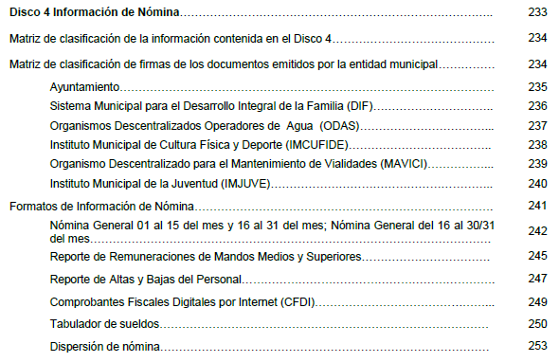:
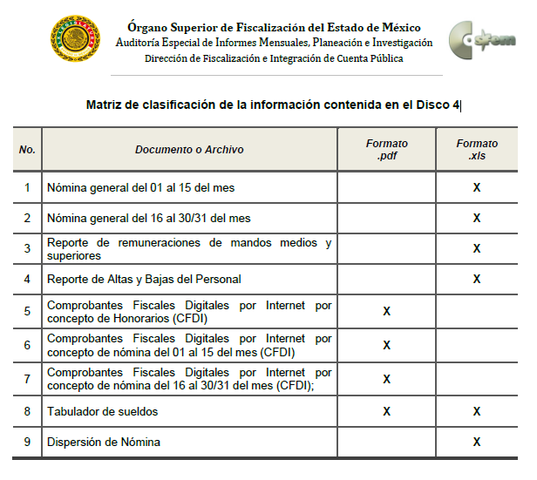
Por esta razón, este Instituto considera que existen documentos que pueden colmar el derecho de acceso a la información de la parte recurrente, como los son la Nómina General del 01 al 15 del mes y del 16 al 30/31 del mes, ya que en estos consta la información solicitada, pues tiene como objetivo presentar la información del pago de las remuneraciones de cada uno de los servidores públicos de la entidad fiscalizable de que se trate, correspondiente a un periodo determinado. Dichos documentos deben presentarse como se observa a continuación:

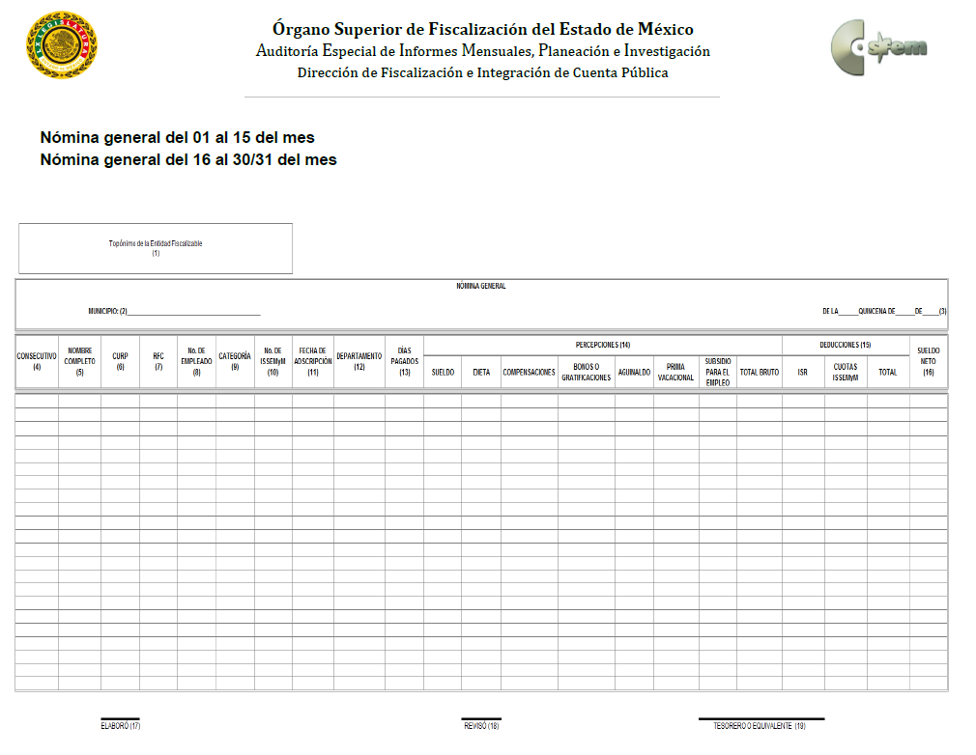

De la misma forma, se reproduce a continuación el instructivo de llenado del formato anterior, con la finalidad de verificar que, entre los rubros contemplados en el mismo, se encuentran los que son del interés de la particular:
----------------------------------------------------------------------------------------------------------------------------------------------------------------------------------------------------------------------------------
----------------------------------------------------------------------------------------------------------------------------------------------------------------------------------------------------------------------------------

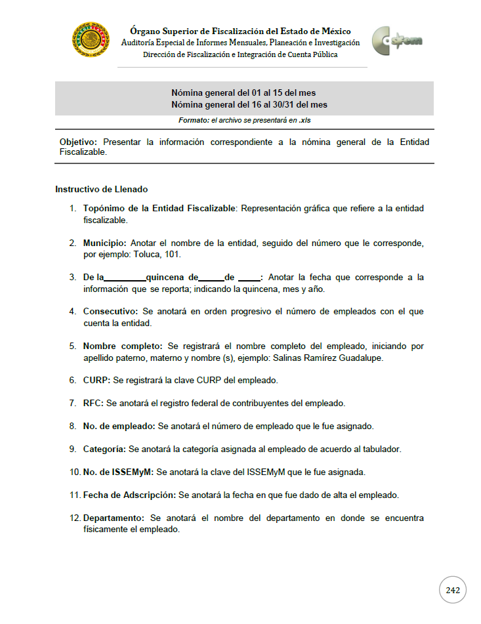

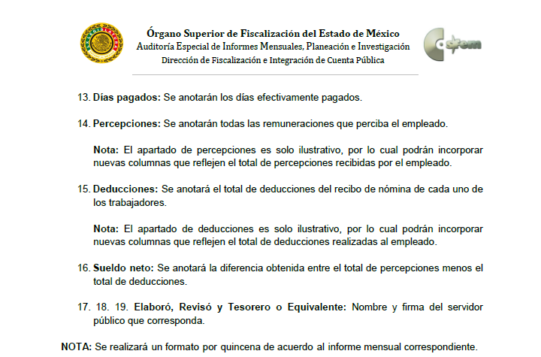

En virtud de lo anterior, se desprende que El Sujeto Obligado asume contar con la información, en este sentido, con relación al cambio de modalidad propuesto se desprenden las siguientes consideraciones:
En primer lugar, es de destacar que la información fue requerida a través del SAIMEX; sin embargo, El Sujeto Obligado en su respuesta al planteamiento formulado informó que se ponía a disposición de la particular en la modalidad de “Consulta Directa”, indicando que se pone a disposición la información, en las oficinas de la Unidad de Transparencia del Sujeto Obligado, en un horario determinado.

Por lo tanto, la actuación del Sujeto Obligado constituye una afectación al derecho humano de acceso a la información pública del particular, toda vez que pretendió cambiar la modalidad de entrega de la información; de esta forma, solamente intenta realizar el cambio de modalidad ya que como se ha dicho, la particular mencionó que la manera de entrega de la información sería a través del SAIMEX, adicionalmente, en la actualidad existen medios electrónicos que facilitan la entrega de información, que a decir de éste Órgano Garante, el cambio de modalidad no es procedente, en virtud de lo establecido por el artículo 164, de la Ley de Transparencia y Acceso a la Información Pública del Estado de México y Municipios que contempla los siguiente:
“Artículo 164. El acceso se dará en la modalidad de entrega y, en su caso, de envío elegidos por el solicitante. Cuando la información no pueda entregarse o enviarse en la modalidad solicitada, el sujeto obligado deberá ofrecer otra u otras modalidades de entrega.
En cualquier caso, se deberá fundar y motivar la necesidad de ofrecer otras modalidades.” [Sic]

La Ley de Transparencia en cita, busca privilegiar la entrega de la información solicitada en la modalidad requerida por la particular. Así el artículo establece que tanto la modalidad de entrega como la forma de envío de la información se hará preferentemente como lo haya señalado la requirente. En los casos en que esto no sea posible, el Sujeto Obligado podrá garantizar la entrega a través de cualquier otro medio, siempre y cuando funde y motive la razón para hacerlo.

La necesidad de fundar y motivar es imperante en todos los actos que emite cualquier autoridad, es decir, todo acto que pronuncie en el ejercicio de sus atribuciones, debe expresar los fundamentos legales que le dieron origen y las razones por las que se deben aplicar al caso concreto.

Han sido vastos los estudios doctrinarios relativos a estos derechos fundamentales y al principio de legalidad en ellos contenidos; como ejemplo, el procesalista José Ovalle Fabela, en su obra “Garantías Constitucionales del Proceso”, refiere que
“...la garantía de fundamentación impone a las autoridades el deber de precisar las disposiciones jurídicas que aplican a los hechos de que se trate y que sustenten su competencia, así como de manifestar los razonamientos que demuestren la aplicabilidad de dichas disposiciones, todo lo cual se debe traducir en una argumentación o juicio de derecho. Pero de igual manera, la garantía de motivación exige que las autoridades expongan los razonamientos con base en los cuales llegaron a la conclusión de que esos hechos son ciertos, normalmente a partir del análisis de las pruebas, lo cual se debe exteriorizar en una argumentación o juicio de hecho...” [Sic]

Por su parte, el intérprete judicial del país ha establecido una jurisprudencia respecto a qué debe entenderse por fundamentación y motivación, en los siguientes términos:
“FUNDAMENTACIÓN Y MOTIVACIÓN. La debida fundamentación y motivación legal, deben entenderse, por lo primero, la cita del precepto legal aplicable al caso, y por lo segundo, las razones, motivos o circunstancias especiales que llevaron a la autoridad a concluir que el caso particular encuadra en el supuesto previsto por la norma legal invocada como fundamento.
SEGUNDO TRIBUNAL COLEGIADO DEL SEXTO CIRCUITO.
Amparo directo 194/88. Bufete Industrial Construcciones, S.A. de C.V. 28 de junio de 1988. Unanimidad de votos. Ponente: Gustavo Calvillo Rangel. Secretario: Jorge Alberto González Álvarez.
Revisión fiscal 103/88. Instituto Mexicano del Seguro Social. 18 de octubre de 1988. Unanimidad de votos. Ponente: Arnoldo Nájera Virgen. Secretario: Alejandro Esponda Rincón.
Amparo en revisión 333/88. Adilia Romero. 26 de octubre de 1988. Unanimidad de votos. Ponente: Arnoldo Nájera Virgen. Secretario: Enrique Crispín Campos Ramírez.
Amparo en revisión 597/95. Emilio Maurer Bretón. 15 de noviembre de 1995. Unanimidad de votos. Ponente: Clementina Ramírez Moguel Goyzueta. Secretario: Gonzalo Carrera Molina.
Amparo directo 7/96. Pedro Vicente López Miro. 21 de febrero de 1996. Unanimidad de votos. Ponente: María Eugenia Estela Martínez Cardiel. Secretario: Enrique Baigts Muñoz.” [Sic]

Así, en un acto de autoridad se cumple con la debida fundamentación cuando se cita el precepto legal aplicable al caso concreto y la debida motivación cuando se expresan las razones, motivos o circunstancias que tomó en cuenta la autoridad para adecuar el hecho a los fundamentos de derecho.

En consecuencia, la fundamentación y motivación implica que, en el acto de autoridad, además de contenerse los supuestos jurídicos aplicables se expliquen claramente por qué a través de la utilización de la norma se emitió el acto. De este modo, la persona que se sienta afectada pueda impugnar la decisión, permitiéndole una real y auténtica defensa.

En este sentido, de las constancias que obran en el presente recurso de revisión, se advierte que la particular al momento de formular su solicitud de información, en el formato previamente establecido para tal efecto, señaló como modalidad de entrega a través del Sistema de Acceso a la Información Mexiquense (SAIMEX), tal como se advierte en la siguiente imagen:
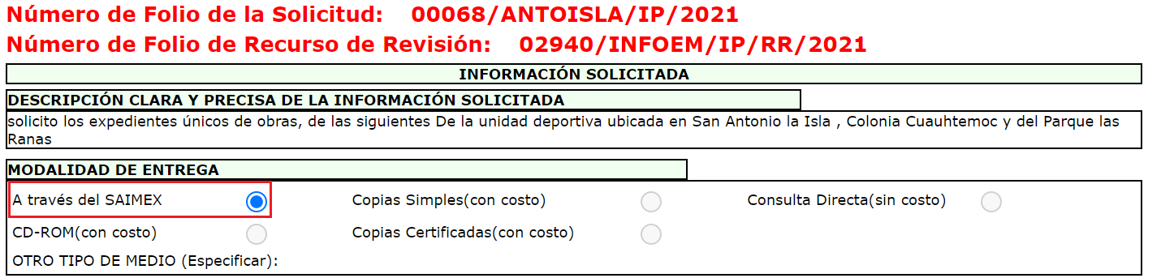

En vista de las consideraciones señaladas, se advierte que el Sujeto Obligado, no justifica en ningún momento de forma fundada y motiva su cambio de modalidad de entrega de la información de vía SAIMEX a CONSULTA DIRECTA.

Por tal razón, este Órgano Garante en uso de las facultades que la propia legislación le otorga deberá ordenar la entrega de la información solicitada, dada la aceptación del Sujeto Obligado de generar, poseer o administrarla, es decir, de tener conocimiento de lo requerido.

Por consiguiente, tanto la modalidad de entrega como la forma de envío de la información se harán preferentemente como haya señalado la requirente. En los casos en que esto no sea posible, El Sujeto Obligado podrá garantizar la entrega a través de cualquier otro medio, siempre y cuando funde y motive la razón para hacerlo. La necesidad de fundar y motivar es imperante en todos los actos que emite cualquier autoridad.
Por lo que el cambio de modalidad que pretendió hacer El Sujeto Obligado constituye una restricción indirecta del derecho acceso a la información pública, dado que no proporciona la información que requirió la particular y que de manera libre el decidió sobre la vía de la modalidad de entrega de la misma situación que no se respetó. Ahora bien, la ley de la materia señala en su artículo 158, los casos en que de manera excepcional se puede proceder al cambio de modalidad:

“Artículo 158. De manera excepcional, cuando de forma fundada y motivada así lo determine el sujeto obligado, en aquellos casos en que la información solicitada que ya se encuentre en su posesión implique análisis, estudio o procesamiento de documentos cuya entrega o reproducción sobrepase las capacidades técnicas administrativas y humanas del sujeto obligado para cumplir con la solicitud, en los plazos establecidos para dichos efectos, se podrá poner a disposición del solicitante los documentos en consulta directa, salvo la información clasificada.
En todo caso, se facilitará su copia simple o certificada, así como su reproducción por cualquier medio disponible en las instalaciones del sujeto obligado o que, en su caso, aporte el solicitante.” [Sic]

De lo anterior se desprende que, el Sujeto Obligado no procedió al cambio de modalidad de manera fundada y motivada, y menos aún cambio la vía a consulta directa, que está fuera de la legalidad que establece la ley de la materia, particularmente al tratarse de información susceptible de publicarse oficiosamente en el portal IPOMEX, y es por ello, que en el presente asunto no se justifica el cambio de modalidad, y con el objeto de reparar la afectación al derecho humano de acceso a la información tutelado por este Órgano Garante, resulta procedente la entrega de la siguiente información, en versión pública de ser procedente, vía SAIMEX:
- Los procedimientos de licitación pública, referidas en la solicitud de información 00175/CUAUTIZC/IP/2021, del primero de enero de dos mil diecinueve al treinta y uno de diciembre de dos mil veinte.

De lo anterior se desprende que en la nómina general se encuentra toda la información que los sujetos obligados están constreñidos a hacer pública, como son la remuneración bruta y neta de todas las percepciones, incluyendo sueldos, prestaciones, gratificaciones, primas , comisiones, dietas, bonos, estímulos, ingresos y sistemas de compensación, señalando de dicha remuneración.
En caso de que después de realizada la búsqueda razonable y exhaustiva, aun no se encuentre dicho documento, deberá emitir el acuerdo de inexistencia, en términos de los artículos 19, 169 y 170 de la Ley de la materia como se enuncia a continuación:

“Artículo 19. Se presume que la información debe existir si se refiere a las facultades, competencias y funciones que los ordenamientos jurídicos aplicables otorgan a los sujetos obligados.
En los casos en que ciertas facultades, competencias o funciones no se hayan ejercido, se debe motivar la respuesta en función de las causas que motiven tal circunstancia. Si el sujeto obligado, en el ejercicio de sus atribuciones, debía generar, poseer o administrar la información, pero ésta no se encuentra, el Comité de transparencia deberá emitir un acuerdo de inexistencia, debidamente fundo y motivado, en el que detalle las razones del por qué no obra en sus archivos.

Artículo 169. Cuando la información no se encuentre en los archivos del sujeto obligado, el Comité de Transparencia:

    - Analizará el caso y tomará las medidas necesarias para localizar la información;
    - Expedirá una resolución que confirme la inexistencia del documento;
    - Ordenará, siempre que sea materialmente posible, que se genere o se reponga la información en caso de que ésta tuviera que existir en la medida que deriva del ejercicio de sus facultades, competencias o funciones, o que previa acreditación de la imposibilidad de su generación, exponga de forma fundada y motivada, las razones por las cuales en el caso particular no ejerció dichas facultades, competencias o funciones, lo cual notificará al solicitante a través de la Unidad de Transparencia; y
    - Notificará al órgano interno de control o equivalente del sujeto obligado quien, en su caso, deberá iniciar el procedimiento de responsabilidad administrativa que corresponda.
La Unidad de Transparencia deberá notificarlo al solicitante por escrito, en un plazo que no exceda de quince días hábiles contados a partir del día siguiente a la presentación de la solicitud.
Este plazo podrá ampliarse hasta por otros siete días hábiles, siempre que existan razones para ello, debiendo notificarse por escrito al solicitante.
Artículo 170. La resolución del Comité de Transparencia que confirme la inexistencia de la información solicitada contendrá los elementos mínimos que permitan al solicitante tener la certeza de que se utilizó un criterio de búsqueda exhaustivo, además de señalar las circunstancias de tiempo, modo y lugar que generaron la existencia en cuestión y señalará al servidor público responsable de contar con la misma.”

Bajo éste tenor es preciso advertir que es necesaria la emisión del acuerdo de inexistencia en aquellos casos en que el Sujeto Obligado debió poseer la información solicitada, entonces su Comité de Transparencia tiene el deber de emitir un acuerdo de inexistencia, el cual se insiste, se dicta en aquellos supuestos en los que si bien la información solicitada la posee o administra el Sujeto Obligado en el marco de las funciones de derecho público; sin embargo, éste no lo posee por la razones que deberá expresar a través de un acuerdo debidamente fundado y motivado.

Por tanto, cuando se actualiza el supuesto de inexistencia, la declaratoria correspondiente, no opera en automático, pues para que pueda surtir todos sus efectos jurídicos, es necesario cumplir con los requisitos formales que establecen los artículos citados previamente.

- De la versión pública
El derecho de acceso a la información pública tiene como limitante el respeto a la intimidad y a la vida privada de las personas, por lo que la entrega de la información que pudiera entregarse en su caso, deberá ser en versión pública en la que se suprima aquella información relacionada con la vida privada de los particulares y de los servidores públicos, de acuerdo con dispuesto en los artículos 3, fracciones IX, XX, XXI y XLV; 4, 51, 91, 137 y 143 de la Ley de Transparencia y Acceso a la Información Pública del Estado de México y Municipios.
Por ello, los Sujetos Obligados deben observar que los datos personales en su posesión estén protegidos, adoptando las medidas de seguridad administrativa, física y técnica necesarias para garantizar la integridad, confidencialidad y disponibilidad de los mismos, considerando además, que conforme al principio de finalidad todo tratamiento de datos personales que efectúen los Sujetos Obligados deberá estar justificado en la Ley, tal como lo disponen los artículos 22, 38 y 43 de la Ley de Protección de Datos Personales en Posesión de Sujetos Obligados del Estado de México y Municipios.
De este modo, en armonía entre los principios constitucionales de máxima publicidad y de protección de datos personales, la Ley permite la elaboración de versiones públicas en las que se suprima aquella información relacionada con la vida privada de los particulares y de los servidores públicos.
En este supuesto, es criterio reiterado de este Instituto que además de los datos especificados en la Ley de Transparencia y Acceso a la Información Pública del Estado de México y Municipios, existen otros que se consideran confidenciales y por tanto deben testarse al momento de la elaboración de versiones públicas, tal es el caso del Registro Federal de Contribuyentes (RFC), la Clave Única de Registro de Población (CURP), la Clave de cualquier tipo de seguridad social (ISSEMYM, u otros), así como, los préstamos o descuentos que se le hagan a la persona y que no tengan relación con los impuestos o la cuota por seguridad social.
En cuanto al RFC constituye un dato personal, ya que para su obtención es necesario acreditar ante la autoridad fiscal previamente la identidad de la persona, su fecha de nacimiento, entre otros aspectos. Ahora bien, las personas físicas tramitan su inscripción en el registro con el propósito de realizar —mediante esa clave de identificación— operaciones o actividades de naturaleza fiscal, la cual, les permite hacerse identificables respecto de una situación fiscal determinada.
Lo anterior, es compartido por el entonces Instituto Federal de Acceso a la Información Protección de Datos (IFAI) a través del Criterio 09/2009, el cual es del tenor literal siguiente:
“Registro Federal de Contribuyentes (RFC) de las personas físicas es un dato personal confidencial. De conformidad con lo establecido en el artículo 18, fracción II de la Ley Federal de Transparencia y Acceso a la Información Pública Gubernamental se considera información confidencial los datos personales que requieren el consentimiento de los individuos para su difusión, distribución o comercialización en los términos de esta Ley. Por su parte, según dispone el artículo 3, fracción II de la Ley Federal de Transparencia y Acceso a la Información Pública Gubernamental, dato personal es toda aquella información concerniente a una persona física identificada o identificable. Para obtener el RFC es necesario acreditar previamente mediante documentos oficiales (pasaporte, acta de nacimiento, etc.) la identidad de la persona, su fecha y lugar de nacimiento, entre otros. De acuerdo con la legislación tributaria, las personas físicas tramitan su inscripción en el Registro Federal de Contribuyentes con el único propósito de realizar mediante esa clave de identificación, operaciones o actividades de naturaleza tributaria. En este sentido, el artículo 79 del Código Fiscal de la Federación prevé que la utilización de una clave de registro no asignada por la autoridad constituye como una infracción en materia fiscal. De acuerdo con lo antes apuntado, el RFC vinculado al nombre de su titular, permite identificar la edad de la persona, así como su homoclave, siendo esta última única e irrepetible, por lo que es posible concluir que el RFC constituye un dato personal y, por tanto, información confidencial, de conformidad con los previsto en el artículo 18, fracción II de la Ley Federal de Transparencia y Acceso a la Información Pública Gubernamental…” (Sic)
(Énfasis añadido)
Así, el RFC se vincula al nombre de su titular y permite identificar la edad de la persona, su fecha de nacimiento, así como su homoclave, la cual es única e irrepetible y determina la identificación de dicha persona para efectos fiscales, por lo que constituye un dato personal que concierne a una persona física identificada e identificable en términos de los artículos 3, fracción IX de la Ley de Transparencia y Acceso a la Información Pública del Estado de México y Municipios y 4 fracción VII de la Ley de Protección de Datos Personales del Estado de México.
En cuanto al CURP, en virtud de que éste se integra por datos personales que únicamente le conciernen a un particular como son su fecha de nacimiento, su nombre, sus apellidos y su lugar de nacimiento; información que permite distinguirlo del resto de los habitantes, se considera que es de carácter confidencial.
Argumento que es compartido por el entonces Instituto Federal de Acceso a la Información y Protección de Datos (IFAI), conforme al criterio número 0003-10, el cual refiere:
“Clave Única de Registro de Población (CURP) es un dato personal confidencial. De conformidad con lo establecido en el artículo 3, fracción II de la Ley Federal de Transparencia y Acceso a la Información Pública Gubernamental, dato personal es toda aquella información concerniente a una persona física identificada o identificable. Por su parte, el artículo 18, fracción II de la Ley considera información confidencial los datos personales que requieren el consentimiento de los individuos para su difusión, distribución o comercialización en los términos de esta Ley. En este sentido, la CURP se integra por datos personales que únicamente le conciernen a un particular como son su fecha de nacimiento, su nombre, sus apellidos y su lugar de nacimiento, y esta es información que lo distingue plenamente del resto de los habitantes, por lo que es de carácter confidencial, en términos de lo dispuesto en el artículos anteriormente señalados...” (Sic)
Por lo que respecta a la clave de seguridad social, en virtud de que su divulgación no aporta a la transparencia o a la rendición de cuentas y sí provoca una transgresión a la vida privada e intimidad de la persona, esta información también resulta ser de carácter confidencial.
Además de ello, se considera que se deberá testar el sello digital del contribuyente que lo expide y la cadena original de éste, en virtud de que éstos se pueden vincular con la identidad de un sujeto o entidad y su clave pública; los que a su vez, guardan estrecha relación con la clave del Registro Federal de Contribuyentes de quien lo expida, el régimen fiscal en que tributen conforme a la Ley del Impuesto Sobre la Renta y, en su caso, la clave del Registro Federal de Contribuyentes de la persona a favor de quien se expida, así como la clave pública del titular del certificado, datos que, se insiste, no son de acceso público, de ahí que deben protegerse mediante la versión pública correspondiente.
De este modo, en las versiones públicas de los documentos que se ordena su entrega se deben testar tanto números de las cuentas bancarias, CLABES, como el sello digital y su correspondiente cadena original; si es que se desprende esta información; en caso contrario, los documentos deben entregarse en forma íntegra.
Por su parte, los Lineamientos Generales en materia de Clasificación y Desclasificación de la información, así como para la elaboración de versiones públicas, emitidos por el Sistema Nacional de Transparencia, Acceso a la Información Pública y Protección de Datos Personales, establecen lo siguiente:
“Cuarto. Para clasificar la información como reservada o confidencial, de manera total o parcial, el titular del área del sujeto obligado deberá atender lo dispuesto por el Título Sexto de la Ley General, en relación con las disposiciones contenidas en los presentes lineamientos, así como en aquellas disposiciones legales aplicables a la materia en el ámbito de sus respectivas competencias, en tanto estas últimas no contravengan lo dispuesto en la Ley General.
Los sujetos obligados deberán aplicar, de manera estricta, las excepciones al derecho de acceso a la información y sólo podrán invocarlas cuando acrediten su procedencia.
…
Quinto. La carga de la prueba para justificar toda negativa de acceso a la información, por actualizarse cualquiera de los supuestos de clasificación previstos en la Ley General, la Ley Federal y leyes estatales, corresponderá a los sujetos obligados, por lo que deberán fundar y motivar debidamente la clasificación de la información ante una solicitud de acceso o al momento en que generen versiones públicas para dar cumplimiento a las obligaciones de transparencia, observando lo dispuesto en la Ley General y las demás disposiciones aplicables en la materia.

Octavo. Para fundar la clasificación de la información se debe señalar el artículo, fracción, inciso, párrafo o numeral de la ley o tratado internacional suscrito por el Estado mexicano que expresamente le otorga el carácter de reservada o confidencial.
Para motivar la clasificación se deberán señalar las razones o circunstancias especiales que lo llevaron a concluir que el caso particular se ajusta al supuesto previsto por la norma legal invocada como fundamento.
…
DE LA INFORMACIÓN CONFIDENCIAL
Trigésimo octavo. Se considera información confidencial:
I. Los datos personales en los términos de la norma aplicable;
II. La que se entregue con tal carácter por los particulares a los sujetos obligados, siempre y cuando tengan el derecho de entregar con dicho carácter la información, de conformidad con lo dispuesto en las leyes o en los Tratados Internacionales de los que el Estado mexicano sea parte, y
III …
La información confidencial no estará sujeta a temporalidad alguna y sólo podrán tener acceso a ella los titulares de la misma, sus representantes y los servidores públicos facultados para ello.”
(Énfasis añadido)

Así, como ha quedado apuntado, el derecho de acceso a la información pública puede ser restringido cuando se trate de información clasificada como reservada, delimitando una serie de hipótesis de hecho en las cuales descansa la posibilidad de reserva de información.
Por lo tanto, la entrega de documentos, en su versión pública, debe acompañarse necesariamente del Acuerdo del Comité de Transparencia que la sustente, en el que se expongan los fundamentos y razonamientos que llevaron al Sujeto Obligado a testar, suprimir o eliminar datos de dicho soporte documental, ya que no hacerlo implica que lo entregado no es legal ni formalmente una versión pública, sino más bien una documentación ilegible, incompleta o tachada; pues no señalar las razones por las que no se aprecian determinados datos, ya sea porque se testan o suprimen, deja al solicitante en estado de incertidumbre, al no conocer o comprender porque no aparecen en la documentación respectiva, es decir, si no se exponen de manera puntual las razones de ello se estaría violentando desde un inicio el derecho de acceso a la información del solicitante.
Entonces, el sujeto obligado debe seguir el procedimiento legal establecido para su clasificación, es decir, es necesario que el Comité de Transparencia emita un Acuerdo de Clasificación que cumpla con las formalidades previstas en los artículos 137, 143 y 149 de la Ley de Transparencia y Acceso a la Información Pública del Estado de México y Municipios.
En mérito de lo expuesto en líneas anteriores, resultan parcialmente fundados los motivos de inconformidad esgrimidos por el Recurrente en su medio de impugnación que fue materia de estudio, por ello con fundamento en la segunda hipótesis de la fracción III, del artículo 186, de la Ley de Transparencia y Acceso a la Información Pública del Estado de México y Municipios, se MODIFICA la respuesta a la solicitud de información número 00175/CUAUTIZC/IP/2021, que ha sido materia del presente fallo.

Por lo antes expuesto y fundado es de resolverse y,

SE RESUELVE

PRIMERO. Se MODIFICA la respuesta entregada por el sujeto obligado, a la solicitud de información 00175/CUAUTIZC/IP/2021, por resultar parcialmente fundados los motivos de inconformidad vertidos por el recurrente, en términos del Considerando CUARTO de ésta resolución.

SEGUNDO. Se ORDENA al sujeto obligado, en términos del considerando cuarto de esta resolución, haga entrega a través del SAIMEX, en versión pública de ser procedente, de lo siguiente:

- Avisos de Privacidad Simplificados.
- El o los Documentos de Seguridad de Datos Personales en posesión del Ayuntamiento de Cuautitlán Izcalli
- Los recibos de nómina o Comprobantes Fiscales Digitales por Internet por concepto de nómina (CFDI), de la primera quincena de octubre de dos mil veinte de todo el personal adscrito al Ayuntamiento.

- Nombre de las personas que han causado baja del organismo en el año 2019 y 2020.

- 4. Expedientes (facturas, contratos, anexos y/o equivalentes) formados con motivo de las licitaciones públicas, del primero de enero de dos mil diecinueve al treinta y uno de diciembre de dos mil veinte.

Para la entrega en versión pública deberá emitir el Acuerdo del Comité de Transparencia en términos de los artículos 49, fracción VIII y 132 fracción II de la Ley de Transparencia y Acceso a la Información Pública del Estado de México y Municipios, en el que funde y motive las razones sobre los datos que se supriman o eliminen y se ponga a disposición del recurrente.

Debiendo notificar a la parte recurrente el Acuerdo de Clasificación de la información que apruebe su Comité de Transparencia con motivo de la versión pública; clasificando como información confidencial las medidas de seguridad, en términos de los artículos 122 y 143 de la Ley de Transparencia y Acceso a la Información Pública del Estado de México y Municipios, así como 43 de la Ley de Protección de Datos Personales del Estado de México y Municipios.

En el supuesto que, se advierta que no se posee la información que se ordena su entrega señalada en el punto 1 y 2, del Resolutivo SEGUNDO, deberá emitir el Acuerdo de Inexistencia, en términos del Considerando CUARTO, de la presente resolución.

TERCERO. NOTIFÍQUESE la presente resolución al Titular de la Unidad de Transparencia del sujeto obligado, para que conforme al artículo 186 último párrafo, 189 segundo párrafo y 194 de la Ley de Transparencia y Acceso a la Información Pública del Estado de México y Municipios; dé cumplimiento a lo ordenado dentro del plazo de diez días hábiles, debiendo informar a este Instituto en un plazo de tres días hábiles siguientes sobre el cumplimiento dado a la presente.

CUARTO. De conformidad con el artículo 198 de la Ley de Transparencia y Acceso a la Información Pública del Estado de México y Municipios, de considerarlo procedente, el Sujeto Obligado de manera fundada y motivada, podrá solicitar una ampliación de plazo para el cumplimiento de la presente resolución.

QUINTO. NOTIFÍQUESE a través del SAIMEX, al recurrente la presente resolución, así mismo de conformidad con lo establecido en el artículo 196 de la Ley de Transparencia y Acceso a la Información Pública del Estado de México y Municipios podrá promover el Juicio de Amparo en los términos de las leyes aplicables.

ASÍ LO RESUELVE, POR UNANIMIDAD DE VOTOS DE LOS PRESENTES EL PLENO DEL INSTITUTO DE TRANSPARENCIA, ACCESO A LA INFORMACIÓN PÚBLICA Y PROTECCIÓN DE DATOS PERSONALES DEL ESTADO DE MÉXICO Y MUNICIPIOS, CONFORMADO POR LOS COMISIONADOS ZULEMA MARTÍNEZ SÁNCHEZ, EVA ABAID YAPUR, JAVIER MARTÍNEZ CRUZ Y LUIS GUSTAVO PARRA NORIEGA, EN LA VIGESIMA CUARTA SESIÓN ORDINARIA CELEBRADA EL SIETE DE JULIO DE DOS MIL VEINTIUNO, ANTE EL SECRETARIO TÉCNICO DEL PLENO, ALEXIS TAPIA RAMÍREZ. ----------------------------------------------------------------------------------------------------------------------------------------------------------------------------------------------------------------------------------------------------------
OSAM/FJJC

Artículo 179. El recurso de revisión es un medio de protección que la Ley otorga a los particulares, para hacer valer su derecho de acceso a la información pública, y procederá en contra de las siguientes causas: (…) VI. La entrega de información que no corresponda con lo solicitado;
Tribunales Colegiados de Circuito. Novena Epoca. Semanario Judicial de la Federación y su Gaceta. Tomo III, marzo de 1996. Pág 769. Consultado en http://sjf.scjn.gob.mx/sjfsist/Documentos/Tesis/203/203143.pdf el viernes 16 de junio de 2017.

